NUEVO BANCO BISEL S.A.

SISTEMA COBIS

Manual del Usuario
Modulo ATM

Agosto 2007
La información que contiene este documento es propiedad de ACCUSYS Technology S.A. - Argentina. Queda prohibida su utilización o reproducción total o parcial por cualquier medio sin el consentimiento escrito de ACCUSYS Technology S.A. - Argentina
CONTENIDO
1. Restricciones de confidencialidad 1
2. Presentación Del Manual 2
2.1. Introducción a ATM 2
2.2. Glosario 2
2.3. Reglas para el Ingreso Correcto de Datos al Sistema 2
2.4. Funcionalidad del Módulo Tarjeta de Débito 3
3. Introducción a ATM 4
4. Glosario de términos 9
5. Reglas Para El Ingreso Correcto De Datos Al Sistema 13
5.1. Titulares de Tarjetas de Débito 13
5.2. Cuentas habilitadas / inhabilitadas 13
5.3. Habilitación de Cuentas Tarjeta 13
5.4. Entrega PIN y Tarjetas 13
5.5. Costos 13
5.6. Asociación de Cuentas Operativas a la Tarjeta Titular 13
5.7. Requisitos para Titulares de Tarjetas Adicionales 13
5.8. Cuentas Operativas Tarjeta Adicional 14
5.9. Transacciones no permitidas 14
5.10. Cancelación de Tarjetas de Débito por Cierre de la Cuenta Operativa a la cuál se encuentra asociada 14
5.11. Alcance de la Solicitud de Cancelación 14
5.12. Modificación de Solicitudes 14
5.13. Anulación de Solicitudes 14
5.14. Ingreso a Hot / Warm File 14
5.15. Consulta de Tarjetas a Eliminar 15
5.16. Retención de Tarjetas - Ingreso manual de Tarjetas Retenidas 15
6. Funcionalidad Del Modulo 16
6.1. Solicitudes 16
6.1.1. Ingreso de Solicitudes 16
6.1.2. Aprobación de Solicitudes 29
6.1.3. Modificación de Solicitudes 33
6.1.4. Anulación de Solicitudes 41
6.1.5. Consulta de Solicitudes 43
6.2. Tarjetas 53
6.2.1. Manejo de Hot/Warm files 53
6.2.2. Confirmación de Distribución 60
6.2.3. Retención de Tarjetas 62
6.2.4. Entrega de Tarjetas 67
6.2.5. Entrega masiva de Tarjetas 69
6.2.6. Consultas de Tarjetas 71
6.2.7. Estadística de tarjetas 87
6.2.8. Actualización de Status 93
6.2.9. Reingreso a Pendiente de Entrega 96
6.2.10. Migraciones Adiciones a Link 98
6.2.11. Pedido de Blanqueo de PIN 100
6.2.12. Aprobación Banqueo de PIN 102
6.3. Elaboración 103
6.3.1. Control de Tarjetas a Elaborar 103
6.3.2. Confirmación de Elaboración 106
6.3.3. Distribución de Tarjetas 109

Restricciones de confidencialidad
Este documento es propiedad de ACCUSYS Technology S.A. Argentina. No debe ser revelado total o parcialmente sin el consentimiento expreso de ACCUSYS Technology S.A. Argentina. No debe ser duplicado o usado, total o parcialmente, para ningún otro propósito diferente a evaluar la información que contiene y debe ser devuelto si así se solicitare.
La información entregada en este documento a NOMBRE DEL CLIENTE o DESTINATARIO DEL DOCUMENTO es confidencial. Toda la información contenida en este documento debe ser mantenida en estricta confidencia.

Presentación Del Manual
El presente manual es una guía que les permite a los usuarios del Módulo ATM del Sistema COBIS, administrar la operatoria de Tarjetas de Débito.
Para una aplicación práctica del presente el usuario deberá contar, además, con conocimientos básicos sobre:
- El funcionamiento del aplicativo COBIS (logrado a través de cursos de capacitación y de práctica con el sistema),
- Las normas internas emitidas por la Entidad (conteniendo las exigencias para la administración de las operatorias),
- Los procedimientos COBIS (conteniendo los circuitos operativos y las pautas internas para el tratamiento de la operatoria a través del sistema).
Además, para lograr una mejor comprensión de los temas tratados, la relación de ATM con otros módulos del sistema COBIS y la terminología empleada en el presente manual, se recomienda al usuario del Sistema, la lectura previa del Manual denominado Funcionalidad General de COBIS.
A modo de referencia se cita que existe idéntico desarrollo al presente, para los Módulos del Aplicativo COBIS que se citan a continuación: Funcionalidad General de COBIS, MIS, Caja de Ahorros (incluye Cuentas en Dólares y Fondo de Desempleo), Plazo Fijo, Cuentas Corrientes - Procesos (incluye Cheques Rechazados), Branch, ATC, Contabilidad, Cartera, Garantía, Gestión de Créditos, Recaudaciones entre otros
El presente Manual se encuentra estructurado de la forma que se indica a continuación:

Introducción a ATM
El capítulo introduce al usuario en la interpretación del módulo, describiendo su utilidad funcional.

Glosario
Comprende la lista de términos específicos y su significado, utilizados en la descripción de las transacciones del Módulo ATM de COBIS.

Reglas para el Ingreso Correcto de Datos al Sistema
Comprende las listas de principales recomendaciones que orientan al usuario, sobre el correcto uso del Módulo ATM de COBIS.
El capítulo indica al usuario la forma correcta del ingreso y actualización de datos en algunos campos, cuya información impacta sobre otros módulos y son utilizados para procesamiento de información destinada a Entes externos.

Funcionalidad del Módulo Tarjeta de Débito
En esta sección se describen los aspectos operativos y funcionales correspondientes a cada una de las transacciones que componen el presente módulo, expuestos del siguiente modo:
Solicitudes: describe la forma de operar el sistema a fin de administrar la operatoria Tarjeta de Débito. Para ello trata temas relacionados, su Ingreso, Aprobación, Modificación, Anulación y Consulta.
Tarjetas: trata temas relacionados con el circuito de Distribución de Tarjetas de Débito hasta la entrega efectiva al Titular de la misma y la forma de registrar novedades relacionadas con la retención / inhabilitación para operar con Tarjetas de Débito.
Además se describe la forma de acceder a Consultas y Estadísticas relacionadas con la operatoria administrada por el módulo.
Elaboración: En este punto se describen las transacciones habilitadas para el control de la Elaboración de las Tarjetas de Débito, su Confirmación y posterior Entrega de Tarjetas a las Sucursales desde la Oficina Centralizadora.

Introducción a ATM
El presente manual describe la forma de operar el Módulo ATM, con las Transacciones habilitadas para Administrar la operatoria de Tarjetas de Débitos del sistema COBIS.
Para su gestión, los usuarios de la Entidad cuentan con terminales Administrativas (Plataforma Comercial – Plataforma Operativa) por intermedio de las cuales pueden efectuar la Tramitación de Solicitudes de Tarjetas de Débito en forma integral; su Distribución desde que es provista por el Proveedor hasta la Entrega propiamente dicha al Cliente, más la Registración y Seguimiento de situaciones relacionadas con Tarjetas que cuenten con anomalías o restricciones para operar. Como soporte de la gestión el módulo dispone de consultas y estadísticas relacionadas con la operatoria tramitada.
ATM interactúa con los demás módulos del sistema, vinculando a Clientes que fueron ingresados al sistema a través del módulo MIS, con Cuentas Corrientes y Cajas de Ahorro existentes, permitiendo automatizar el procesamiento de las operaciones de débito efectuadas a través de Tarjetas de Débito.
Si bien la administración de los datos de Clientes es propiedad del módulo MIS de COBIS, se recomienda que al incorporarlos a Cuentas Tarjeta, se verifique la vigencia de los datos de los mismos existentes en la Base de Datos de COBIS, en función del Producto que se está trabajando (Cuentas Corrientes ó Caja de Ahorros).
De acuerdo a la funcionalidad descripta, las características más destacables del módulo son las siguientes:
- Acceso dinámico a la información requerida para la tramitación de Solicitudes de Tarjetas de Débito.
- Control de los procesos de Entrega, Reintegro, Elaboración y Distribución de Tarjetas de Débito.
- Registro de información relacionada con Tarjetas que fueran Retenidas en Cajeros, como así también para Ordenar Retenciones de Tarjetas.
- Disponibilidad de Consultas y Gráficos representativos sobre el Estado de tarjetas.
- Relación con otros módulos de COBIS como MIS, Cuentas Corrientes y Caja de Ahorros en Pesos y en Dólares.
Acceso al Módulo
Para operar con el módulo ATM de COBIS el usuario debe disponer de un ROL que lo habilite a trabajar con la funcionalidad requerida.
Para operar con el módulo Caja de Ahorros de COBIS el usuario deberá disponer del ROL que lo habilite a trabajar con la funcionalidad requerida.
El acceso al módulo ATM, se efectúa una vez realizada la conexión con la Red, de la siguiente forma:
A través del menú conexión nos posicionamos sobre LOG ON a fin de conectarse con la red
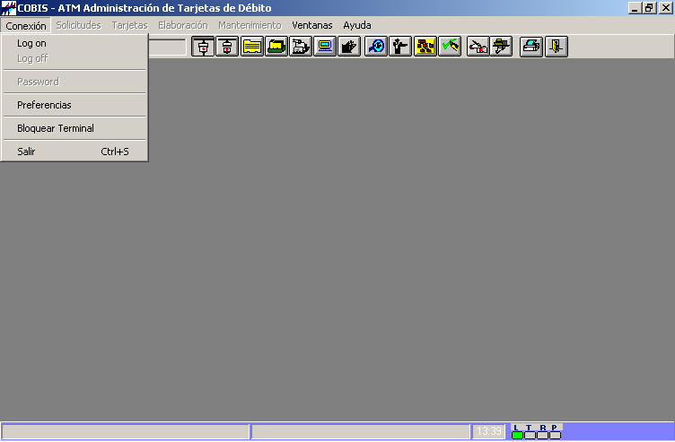
Seguidamente el usuario se deberá loguear con su usuario y una palabra secreta procediendo de la siguiente manera:
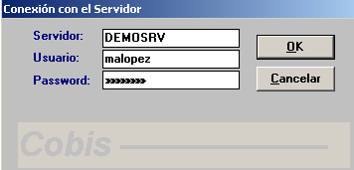
Digitando el botón de “OK”. Se despliega la siguiente pantalla de datos generales:
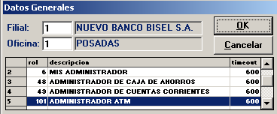
El sistema presenta los menús activos en condiciones de operar, correspondientes al módulo al que se ha ingresado y según el ROL del usuario. Por lo tanto pulsando el botón de OK se desplegará la pantalla que contiene la barra de opciones que se muestra a continuación.
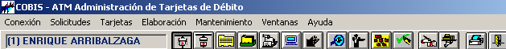
El acceso a un menú se logra haciendo <clic> con el mouse sobre la opción elegida; luego COBIS despliega la lista de "transacciones" habilitadas para dicho menú.
Para el caso en que existan agrupamiento de transacciones en distintos niveles, la forma de acceder a los mismos será haciendo <clic> con el mouse sobre la transacción elegida.
Una vez seleccionada la transacción a ejecutar, COBIS presenta la pantalla específica, habilitando al usuario para el ingreso de los datos correspondientes.
El acceso al módulo ATM, se efectúa una vez realizada la conexión con COBIS (para obtener mayores especificaciones se puede consultar el “Manual Funcionalidad General de COBIS” ítem “Acceso a Módulos COBIS”).
El sistema presenta los menús activos en condiciones de operar, correspondientes al módulo al que se ha ingresado y según el ROL del usuario.
En este paso se desplegará en la pantalla, la barra de opciones que se muestra a continuación:
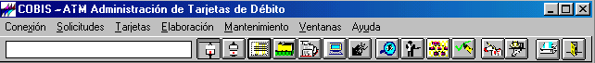
El acceso a un menú se logra haciendo <clic> con el mouse sobre la opción elegida; luego COBIS despliega la lista de “transacciones” habilitadas para dicho menú.
En caso de existir agrupamiento de transacciones en distintos niveles, la forma de acceder a los mismos será haciendo <clic> con el mouse sobre la transacción requerida.
A modo de ejemplo, se presenta a continuación la forma de acceso a la transacción “Solicitudes de Emisión” del módulo ATM de COBIS:
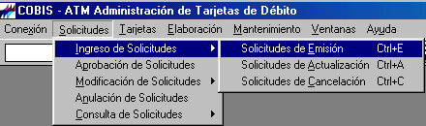
Una vez seleccionada la transacción a ejecutar, COBIS presenta la pantalla específica, habilitando al usuario para el ingreso de los datos correspondientes.
El módulo ATM dispone de un acceso directo, a través de botones ubicados debajo de la barra de menú, a partir de los cuales el usuario de COBIS puede acceder en forma directa a determinadas acciones y transacciones, tal cual se muestra a continuación:
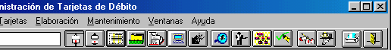
A continuación se describe la identificación de cada uno de los botones habilitados en el presente Menú General del módulo ATM, respetando el orden de pantalla:
- Conectarse a Servidor
- Desconectarse del Servidor
- Solicitud de Emisión
- Solicitud de Actualización
- Solicitud de Cancelación
- Aprobación de Solicitudes
- Anulación de Solicitudes
- Consulta específica de Tarjetas
- Consulta de Tarjetas por Cliente
- Consulta específica de Solicitudes
- Ingreso a Hot/Warm File
- Ingreso de Tarjetas Retenidas
- Entrega de Tarjetas
- Consulta General de Tarjetas
- Salir
Información complementaria
En forma complementaria, el usuario dispone de Manuales de Transacciones con similares características al presente, como elemento de consulta para el tratamiento de las distintas operatorias efectuadas a través del aplicativo COBIS.
A continuación presentamos la lista de manuales disponibles bajo estas características:
- MANUAL DE FUNCIONALIDAD GENERAL DE COBIS – Material recomendado de lectura previa al resto de los módulos Cobas.
- MIS
- CAJA DE AHORROS
- CUENTAS CORRIENTES – PROCESOS (Remesas - Cámara)
- PLAZO FIJO
- ATX
- ATC
- ATM – Ud está profundizando el manejo de este módulo
- CONTABILIDAD
- CARTERA
- GARANTIA
- GESTION DE CREDITOS
- RECAUDACIONES

Glosario de términos
ATC | Módulo de COBIS que administra la operatoria de Tarjetas de Crédito
ATM | Módulo de COBIS que administra la operatoria de Tarjetas de Débito.
ATX | Módulo de COBIS que administra la operatoria de Cajas.
CLIENTE | Persona o Compañía que habiendo sido dada de Alta en el sistema a través del Módulo MIS, tiene asociado algún Producto o Servicio bancario (certificado de Plazo Fijo, Cuenta Corriente, Caja de Ahorros, Operación de Préstamos, entre otros)
COMPOSICIÓN DEL NRO. DE LA TARJETA DE DÉBITO | El número de una Tarjeta de Débito certificado se compone de los siguientes campos:  Ejemplo: 501027 002 000007 0 0 1  501027 = Código identificatorio del Banco Emisor  002 = Código identificatorio de la Sucursal  000007 = Número de la Cuenta Tarjeta  0 = Código de Miembro de la Tarjeta (Titular / Adicional)  0 = Versión de emisión del Plástico  1 = Dígito Verificador
CUENTA TARJETA | Representada por un “Número de Cuenta” que es generado en forma automática por COBIS y utilizado para relacionar la Cuenta Operativa con la Tarjeta de Débito
ENTE | Persona o Compañía que es dada de Alta en el sistema y no tiene asociado ningún Producto o Servicio Bancario.
ESTADOS DE LA SOLICITUD | - Aprobada: estado de la Tarjeta de Débito que fue aprobada mediante la Transacción “Aprobación de Solicitudes”.  - En espera de Aprobación: estado de la Solicitud de Tarjeta de Débito que fue ingresada mediante la Transacción”Ingreso de Solicitudes” y se encuentra pendiente de aprobación.  - En espera de Elaboración: representa a la Solicitud de Tarjeta de Débito que fue aprobada a través de la transacción “Aprobación de Solicitudes” y aún no fue transferida para su elaboración (a registrar mediante la transacción “Confirmación de elaboración”)  - Solicitud Procesada: representa a la Solicitud de Tarjeta de Débito que fue ingresada al sistema y cuya información fue procesada a través del Batch, pero aun no fue enviada al Proveedor.  - Error de procesamiento: representa a la Solicitud de Tarjeta de Débito que no pudo elaborarse por errores de procesamiento.  Por ejemplo: cuando el Proceso Batch encuentra que la Cuenta Operativa indicada no se encuentra Activa.  - Anulada: representa a la Solicitud de Tarjeta de Débito que fue anulada mediante la Transacción “Anulación de solicitudes”.
ESTADOS DE LA TARJETA | - Activa: representa a la Tarjeta de Débito que fue entregada al Titular y registrada a través de la transacción “Entrega de Tarjetas”  - Eliminada: representa a la Tarjeta de Débito con solicitud de baja requerida a través de la transacción “Solicitud de Cancelación”.  - En distribución: representa a la Tarjeta de Débito que fue enviada a Sucursales y registrada a través de la transacción “Distribución de Tarjetas”  - Enviada a Elaboración: estado de la Tarjeta de Débito luego de efectuada la transacción “Confirmación de Elaboración”, estando pendiente la recepción de la misma por parte del Proveedor.  - Hot File: indica que la Tarjeta de Débito posee instrucciones de retención por parte de los Cajeros Automáticos. Por ejemplo: ante denuncia de robo de la Tarjeta.  - Espera de Procesamiento: indica que la Tarjeta de Débito se encuentra aprobada en la Sucursal, restando el procesamiento centralizado de dicha información.  - Elaborada: indica que la Tarjeta de Débito fue enviada por el Proveedor, estando pendiente su distribución (evento que se registra luego a través de la transacción “Confirmación de Distribución”)  - Pendiente de entrega: estado de la tarjeta una vez recibida en la sucursal y registrada en “Confirmación de distribución”; o una tarjeta que siendo enviada por correo en estado Activa, no pudo entregarse y se modifica su estado a través de la transacción “Reingreso a pendiente de entrega”.  - Retenida: Representa el Estado que tiene una Tarjeta de Débito después de su ingreso en la transacción “Ingreso manual de Tarjetas retenidas”.  Por ejemplo: por errores sucesivos de digitación de PIN  - Warm File: Representa el Estado que tiene una Tarjeta de Débito después de recibir instrucciones de expulsión de los cajeros automáticos mediante la transacción “Ingreso a Hot / Warm File”.  Por ejemplo: cuando hay restricción de extracciones.
HOT FILE | Instrucciones dadas a través de la transacción “Ingreso a Hot / Warm File” a una Tarjeta de Débito, mediante la cual los Cajeros Automáticos NO aceptarán que se opere con la misma, reteniendo la Tarjeta.  Por ejemplo: ante denuncia de extravío.
LISTA DE PROPIETARIOS | Nómina de integrantes de una cuenta
MANDATARIO | Calificativo otorgado a los datos de ingreso obligatorio de una transacción.
MIS | Módulo del Sistema COBIS considerado elemento clave para la integración de la información generada y procesada por el resto de los Módulos de COBIS. Comprende la administración de los datos de Clientes, provee herramientas de consulta para el área de Marketing y proporciona información Gerencial.
OFICINA | Sucursal del Banco.
PROCESOS BATCH | Procesamiento centralizado de datos correspondientes a determinados sistemas, que se desarrollan, en forma periódica, en el Computador Central (Host) del Banco.  El resultado de los procesos centralizados constituye el nuevo estado de los datos de los aplicativos intervinientes.
PRODUCTO BANCARIO | Prestación de Servicio u Operatoria financiera comercializado por el Banco y administrado por el mismo (ejemplo: Cuentas Corrientes, Caja de Ahorros, Plazo Fijo, entre otros) o por terceros (Tarjeta de Crédito) orientada al Cliente.
ROL | Permiso otorgado a un Usuario para acceder a un grupo de transacciones
TADMIN | Abreviatura de Terminal Administrativa. Módulo utilizado para identificar el agrupamiento de las operatorias de Back-Office de Caja de Ahorros, Cuentas Corrientes y Procesos (este último está relacionado con Ctas. Ctes.) de COBIS.
TITULAR | Rol asignado a una Persona Física, integrante de una cuenta, con atribuciones para operar con la misma
WARM FILE | Instrucciones dadas a través de la transacción “Ingreso a Hot / Warm File” a una Tarjeta de Débito, con problemas que generan la expulsión de la tarjeta cuando es utilizada desde un Cajero Automático.  Por ejemplo: cuando hay restricción de extracciones.
TIPOS DE SOLICITUDES | - Actualización de datos: Permite la modificación de los datos de una Tarjeta de Débito con estado “Activa”.  Por ejemplo: aumentar o disminuir el límite de retiro.  - Cancelación Solicitada: Permite la Cancelación de una Tarjeta de Débito con estado “Activa”.  - Emisión de Tarjetas: Permite la Solicitud de Emisión de una Tarjeta de Débito nueva, sea Titular o Adicional.  - Reemisión de PIN: Permite generar una solicitud para la reemisión de un nuevo PIN para una Tarjeta de Débito, con estado “Activa”, sea Titular o Adicional.  - Reemisión de Tarjetas: Permite generar una solicitud para la reemisión de una Tarjeta de Débito (Plástico) igual a la anterior (Sin variación de datos).  Por ejemplo: si la tarjeta sufrió daños en su banda magnética.  - Reposición de Tarjetas: Permite la reposición de una Tarjeta de Débito (Plástico) y PIN nuevos cambiando “Miembro”, “Versión” y “Dígito Verificador” (tres últimos números de la Cuenta Tarjeta)
TIPOS DE TARJETAS | - Administrativa: Tarjeta de Débito de uso interno del Banco, utilizada por los encargados de Cajeros Automáticos para su balanceo.  - Normal: Tarjeta de Débito otorgada a los Propietarios de Caja de Ahorros y/o Cuentas Corrientes, que les permite el ingreso a la Red de Cajeros Automáticos para efectuar transacciones en los mismos tales como Extracciones, Depósitos, Consultas, entre otras.  - Sólo Depósitos: Tarjetas de Débito otorgadas sólo para depósitos lo que implica una restricción a todo tipo de transacciones excepto depósitos.
TITULAR | Rol asignado a un integrante de una Cuenta, pudiéndose tratar de Personas Físicas o Jurídicas (ejemplo: Sociedades Anónimas, de Responsabilidad Limitada, entre otras)  Todo proceso de apertura de cuentas tiene como requisito que uno de los integrantes de la misma tenga asociado el rol de "Titular".

Reglas Para El Ingreso Correcto De Datos Al Sistema

Titulares de Tarjetas de Débito
Podrán ser emitidas Solicitudes de Emisión a Personas Físicas y Personas Jurídicas.

Cuentas habilitadas / inhabilitadas
NO se podrán emitir Tarjetas de Débito sobre Cuentas de Ahorro o Cuentas Corrientes que operen con orden conjunta, Cuentas de Fondo de Desempleo ó Cuentas Judiciales.
SI podrán habilitarse Tarjetas de Débito, sobre cuentas NO contenidas en el ítem anterior, inclusive Cuentas en Dólares.

Habilitación de Cuentas Tarjeta
Todo Titular de una Cuenta Tarjeta está habilitado para tener 1 (una) Cuenta Tarjeta o más.

Entrega PIN y Tarjetas
Por definición de la Entidad, las Tarjetas y los PINES correspondientes, deben ser entregados en dirección del cliente.

Costos
Conforme a las disposiciones vigentes, respecto a la estructura de Costos del Sistema de Tarjetas de Débitos, la Tarjeta correspondiente al Titular será “Sin Costo” de mantenimiento mensual, en tanto que las Adicionales serán “Con Costo”, correspondiendo integrar tal información.

Asociación de Cuentas Operativas a la Tarjeta Titular
A cada Tarjeta de Débito Titular se le pueden asociar hasta 4 (cuatro) Cuentas Operativas por Producto, es decir 4 (cuatro) Cuentas Corrientes y 4 (cuatro) Cajas de Ahorros, de las cuales una debe ser definida como “Cuenta Principal” y las restantes “No principales”.

Requisitos para Titulares de Tarjetas Adicionales
Las personas designadas como Titulares de Tarjetas Adicionales deben estar dadas de alta en la Base de Datos de la Entidad y además estar asociadas a las cuentas, de Caja de Ahorros o de Cuentas Corrientes con el Rol de “Autorizado ATM”, “Cotitular” o “Firmante”, según corresponda.

Cuentas Operativas Tarjeta Adicional
A cada Tarjeta de Débito Adicional se le pueden asociar hasta 4 (cuatro) Cuentas Operativas por Producto, es decir 4 (cuatro) Cuentas Corrientes y 4 (cuatro) Cajas de Ahorros, de las cuales una debe ser la “Cuenta Principal” y las restantes “No principales”, condición dada para cada Producto.

Transacciones no permitidas
A cada tarjeta se le puede limitar la ejecución de algunas transacciones, como por ejemplo, extracciones. Para esta acción en la pantalla de “Cuentas Operativas” se debe presionar el Botón Excepción.

Cancelación de Tarjetas de Débito por Cierre de la Cuenta Operativa a la cuál se encuentra asociada
En caso de cerrarse Cuentas Corrientes o Caja de Ahorros que se encuentren definidas como Cuentas Operativas de Tarjetas de Débito, se deberán tener en cuenta la siguiente secuencia de pasos:
- Efectuar la “Solicitud de Cancelación” de las Tarjetas de Débito
- Verificar el correcto procesamiento centralizado (Batch) de la información
- Cerrar la Cuenta Corriente o Caja de Ahorros
Es decir, antes de cerrar CC ó CA se deben cancelar las Tarjetas de Débito que tengan asociadas.

Alcance de la Solicitud de Cancelación
El ingreso de la “Solicitud de Cancelación” sobre una Cuenta Tarjeta que contenga Tarjetas Adicionales, produce la cancelación de la Tarjeta Titular y de la totalidad de las Tarjetas Adicionales.

Modificación de Solicitudes
Solo se podrán modificar Solicitudes de Emisión, Actualización y Cancelación de Tarjetas que NO se encuentren Aprobadas.

Anulación de Solicitudes
Solo se podrán anular Solicitudes de Emisión, Actualización y Cancelación de Tarjetas que NO se encuentren Aprobadas.

Ingreso a Hot / Warm File
Al especificarse el “Motivo” por el cuál se tramita el Ingreso a Hot/Warm File de una Tarjeta, debe tenerse en consideración que si se ingresa un Motivo con estado TRM (Estado Terminal), posteriormente NO se podrá tramitar su Levantamiento.

Consulta de Tarjetas a Eliminar
Esta consulta contiene:
- Tarjetas de Débito que cuenten con más de 30 días en la Sucursal, a partir de la ejecución de la transacción “Confirmación de Distribución” o la cantidad de días que indiquen las normas vigentes
- Tarjetas ingresadas a través de la transacción “Ingreso Manual de Tarjetas Retenidas” son canceladas automáticamente luego de 7 días o la cantidad de días que indiquen las normas vigentes.

Retención de Tarjetas - Ingreso manual de Tarjetas Retenidas
La ejecución de esta transacción es obligatoria, cada vez que se detecte la retención de Tarjetas por parte de los Cajeros Automáticos, aún en los casos que las mismas sean restituidas al Cliente en forma personal.

Funcionalidad Del Modulo

Solicitudes
En este Apartado se expone la forma de operar el sistema a fin de administrar las Solicitudes de Tarjetas de Débito.

Ingreso de Solicitudes
Este punto trata temas relacionados con el Ingreso de Solicitudes de Emisión de Tarjetas de Débito, la Modificación de los datos de Tarjetas de Débito ya entregadas al Cliente y el Ingreso de Solicitudes de Cancelación de Tarjetas de Débito.

Solicitudes de Emisión
Descripción
Permite ingresar Solicitudes de Emisión de Tarjetas de Débito para Titulares y/o Adicionales de las mismas.
Una vez emitida, la Solicitud queda en estado “Espera de Aprobación”, hasta tanto se efectúe su aprobación (ver transacción “Aprobación de Solicitudes” del presente Manual de Transacciones COBIS)
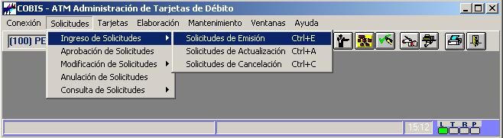
Al seleccionar la opción “Solicitudes de Emisión” se despliega la siguiente pantalla:
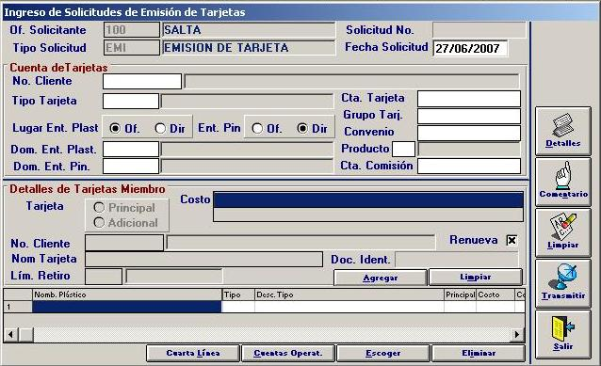
Requisitos Previos
Tanto el Titular de la Cuenta Tarjeta como los titulares de las Tarjetas Adicionales deben estar ingresados en la Base de Datos administrada por COBIS a través del Módulo MIS y además integrar la Lista de Propietarios de la Cuenta Corriente o Caja de Ahorros a la cuál se vinculan.
Datos a ingresar
Advertencia: recuerde las reglas del Capítulo 3 para el ingreso correcto de datos al Sistema
- Fecha Solicitud
El sistema propone la fecha de proceso, permitiendo ser modificada por una fecha anterior.
- No. Cliente
Número identificatorio del Cliente, generado en forma automática por el sistema, al efectuarse el Alta del mismo. El sistema despliega el Apellido y Nombre del Cliente ingresado.
Si el usuario cuenta con el Número de Cliente, debe ingresar el mismo y presionar la tecla <TAB> para visualizar los datos en pantalla, caso contrario presionar la tecla F5 y seleccionar el Cliente respectivo
- Tipo Tarjeta
Código Identificación del tipo de Tarjeta solicitada.
El sistema propone la opción “Tarjeta Normal” para personas físicas, permitiendo su modificación.
Presionando la tecla F5 se despliega la lista de tipos de Tarjetas habilitadas
- Lugar Ent. Plástico / PIN
Especificación de la dirección donde se entregara el Plástico / PIN de la Tarjeta.
Presenta las siguientes opciones:
- Oficina: Retener en la Sucursal definida como Oficina de Retiro.
- Dirección: Enviar a la dirección del Cliente.
- Dom. Ent. Plástico / PIN
Código identificatorio de la dirección a la cual debe enviarse la Tarjeta / PIN, dependiente de la opción seleccionada en el campo “Lugar Ent. Plást / PIN”.
- Si la opción es “Dirección”, el Sistema despliega en este campo, en forma automática la dirección del titular.
- Si la opción es “Oficina”, debe ingresarse el código identificatorio de la sucursal
Presionando la tecla F5 se despliega la lista de Direcciones habilitadas.
- Cta. Tarjeta
Número identificatorio de la Cuenta Tarjeta
Si el Cliente ya posee una Cuenta Tarjeta el usuario debe ingresar el número de la misma o bien presionar la tecla F5 para acceder a la búsqueda y selección de la Cuenta respectiva. Paso seguido, el Sistema integra en forma automática el campo “Convenio”.
Si el Cliente no posee una Cuenta Tarjeta o bien desea generar una Nueva, se deberá ingresar en este campo el número cero (0). En este caso el sistema asignará en forma automática el número de Cuenta Tarjeta una vez efectuados los Procesos Centralizados (procesos Batch)
Luego de haber ingresado los campos seleccionados, el Sistema genera en forma automática la información correspondiente al N° de Cliente, Nombre Tarjeta y Documento de Identidad, en la ventana “Detalle de Tarjetas Miembro”.
- Grupo Tarj.
Código identificatorio del Grupo Tarjeta.
Presionando la tecla F5 se despliega la lista de Tipos de Productos habilitados.
- Convenio
Código identificatorio del Convenio vinculado a la Cuenta.
Presionando la tecla F5 se despliega la lista de Tipos de Productos habilitados. Si no posee convenio, se ingresa el número cero (0) en este campo.
- Producto
Código identificatorio del Tipo de Cuenta (CC / CA) a la cual se asocia la Tarjeta.
Presionando la tecla F5 se despliega la lista de Tipos de Productos habilitados.
- Cta. Comisión
Número identificatorio de la Cuenta designada para absorber los costos de comisiones de la Tarjeta de Débito
Si el usuario cuenta con el Número de Cuenta, debe ingresar el mismo y presionar la tecla <TAB> para visualizar los datos en pantalla, caso contrario presionar la tecla F5 y seleccionar la Cuenta respectiva.
Detalles de tarjetas miembro
Primero debe ingresarse una tarjeta titular, para esto el sistema automáticamente completa el Número del Cliente (correspondiente a la persona titular de la Cuenta) y Nombre de la Tarjeta.
Una vez ingresados y agregados los datos correspondientes al Cliente Titular de la Tarjeta de Débito, el Sistema limpia los datos vigentes en pantalla permitiendo el ingreso de la información correspondiente a las Tarjetas Adicionales.
- N° de Cliente
Si el usuario cuenta con el Número de Cliente, debe ingresar el mismo y presionar la tecla <TAB> para visualizar los datos en pantalla, caso contrario presionar la tecla F5 y seleccionar el Cliente respectivo.
Al ingresar el N° de Cliente, el Sistema despliega en forma automática el Nombre Tarjeta y Documento de Identidad, en la ventana “Detalle de Tarjetas Miembro”.
- Lím. Retiro
Monto máximo habilitado para efectuar Retiros en forma diaria desde Cajeros Automáticos con la Tarjeta Adicional.
Presionando la tecla F5 se despliega la lista de Extracciones habilitadas.
- Costo
El Sistema propone 2 opciones: Con Costo / Sin Costo para la emisión de la tarjeta.
- Renueva
Indica si la tarjeta se renueva automáticamente llegada la fecha de vencimiento dada por el producto de la misma.
- Presionar el botón “Agregar” para incorporar el Cliente ingresado como Titular, a la Lista de Tarjetas.
- Presionar el botón “Limpiar”, para quitar los datos ingresados en Detalles de las Tarjetas Miembro”.
- Presionar el botón “Escoger” para modificar los datos de la Tarjeta miembro seleccionada.
- Presionar el botón “Eliminar”, para eliminar la Tarjeta miembro ingresada.
Posteriormente, el usuario debe vincular las Tarjetas solicitadas a las respectivas Cuentas Operativas. Para ello deberá efectuar doble <clic> con el mouse sobre cada uno de los registros de las Tarjetas solicitadas. Paso seguido, el Sistema pone una marca (Tilde) como indicativo de la acción efectuada.
- Presionar el botón “Cuentas Operat.” para vincular la Tarjeta a la/s Cuenta/s correspondientes.
Esta transacción permite asociar a la Tarjeta seleccionada la/s Cuenta/s Operativas del Cliente Titular de la Tarjeta con las que se puede operar, debiendo identificar por Producto, una de ellas como “Principal”. En general se indica como Cuenta Principal a la de mayor uso.
El Sistema despliega la siguiente pantalla:
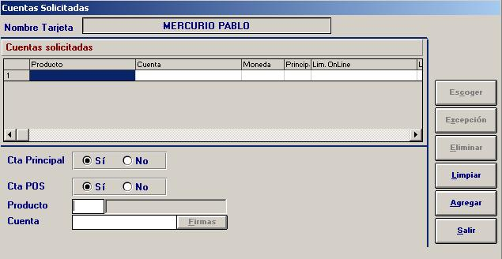
Datos a ingresar
- Cta. Principal
Especificación del tipo de cuenta sobre la cual se está efectuando la asociación.
Permite las siguientes opciones: SI / NO.
El Sistema requiere el ingreso de una Cuenta Principal por tipo de Producto (Caja de Ahorros o Cuentas Corrientes).
- Cta. POS
Determina si la cuenta puede operar en compras en comercios.
Permite las siguientes opciones: SI / NO.
- Producto
Código identificatorio del Tipo de Cuenta a la cual se asocia la Tarjeta.
Presionando la tecla F5 se despliega la lista de Tipos de Productos habilitados.
- Cuenta
Número identificatorio de la Cuenta a la cual se asocia la Tarjeta.
Si el usuario cuenta con el Número de Cuenta, debe ingresar el mismo y presionar la tecla <TAB> para visualizar los datos en pantalla, caso contrario presionar la tecla F5 y seleccionar la Cuenta respectiva.
- Presionar el botón “Agregar” para incorporar la Cuenta seleccionada a la lista de Cuentas Solicitadas. A continuación el sistema habilita los botones “Escoger”, “Excepción” (no operativo actualmente) y “Eliminar”.
- Presionar el botón “Escoger” para marcar la cuenta operativa que se encuentre seleccionada en ese momento, en el caso de efectuar modificaciones.
- Presionar el botón “Eliminar” para desvincular la cuenta seleccionada de la Lista de Cuentas Solicitadas, correspondiente a la tarjeta que con la cual se está operando.
- Presionar el botón “Limpiar” para borrar los datos que se encuentran en proceso de ingreso para una cuenta operativa.
- Presionar el botón “Salir” para retornar a la pantalla anterior.
Una vez completados los datos de la Solicitud de Emisión de Tarjeta con los datos del Cliente Titular y los Clientes Adicionales el usuario puede efectuar las siguientes acciones:
- Presionar el botón “Detalles” para acceder en modo consulta de los datos generales del Cliente seleccionado de la lista.
- Presionar el botón “Comentario” para ingresar un comentario pertinente a la solicitud que se está ingresando.
- Presionar el botón “Transmitir” para confirmar y concluir con el proceso de registro de la Solicitud. El sistema, al aceptar la Solicitud genera en forma automática el número de Solicitud correspondiente.
Datos de Generación Automática
- Tipo Solicitud
Código identificatorio de la Solicitud que se ingresa
- Of. Solicitante
Código identificatorio de la Sucursal que ingresa la Solicitud.
Observaciones
A continuación se deberá efectuar la Aprobación de las Tarjetas de Débito tramitadas (ver transacción “Aprobación de Solicitudes del presente Manual de Transacciones COBIS”)

Solicitudes de Actualización
Descripción
Permite modificar datos de Tarjetas de Débito Activas.
Una vez efectuados los cambios requeridos, la “Solicitud de Actualización” toma el estado de “Espera de Aprobación”, hasta tanto se efectúe su aprobación (ver transacción “Aprobación de Solicitudes del presente Manual de Transacciones COBIS”)
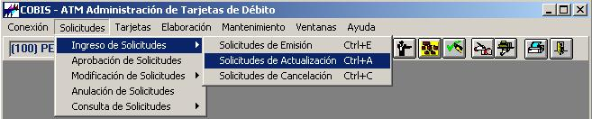
Al seleccionar la opción “Solicitudes de Actualización” se despliega la siguiente pantalla:
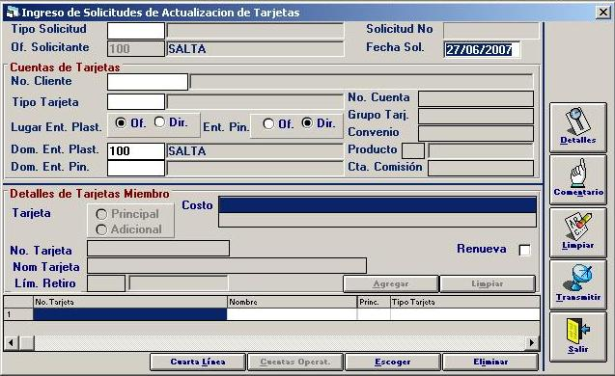
Requisitos Previos
Para ingresar una Solicitud de Actualización, la Tarjeta de Débito correspondiente debe tener estado “Activa”
Datos a ingresar
Advertencia: recuerde las reglas del Capítulo 3 para el ingreso correcto de datos al Sistema
- Tipo Solicitud
Código identificatorio del tipo de solicitud de actualización a realizar.
Presionando la tecla F5 se despliega la lista de Tipos de Solicitudes disponibles.
La definición y particularidades de los campos que permiten modificaciones son las mismas a los descriptos para la transacción Solicitud de Emisión.

Solicitudes de Cancelación
Descripción
Permite cancelar Tarjetas de Débito con estado “Activo”.
Si la tarjeta a cancelar es la Tarjeta Titular de la Cuenta Tarjeta, provocará la cancelación automática de todas las Tarjetas Adicionales de la Cuenta Tarjeta.
Efectuada la “Solicitud de Cancelación”, ésta adquiere el estado “Espera de Aprobación”, hasta tanto se efectúe la aprobación correspondiente (ver transacción “Aprobación de Solicitudes del presente Manual de Transacciones COBIS”)
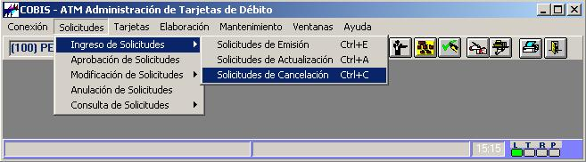
Al seleccionar la opción “Solicitudes de Cancelación” se despliega la siguiente pantalla:
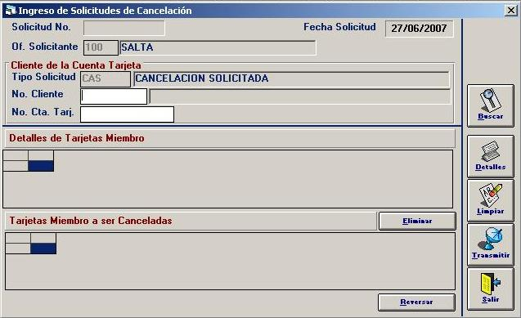
Requisitos Previos
Para realizar la “Solicitud de Cancelación” de una Tarjeta de Débito, es necesario que la Tarjeta tenga estado “Activo”.
Datos a ingresar
Advertencia: recuerde las reglas del Capítulo 3 para el ingreso correcto de datos al Sistema
- N° Cliente
Número identificatorio del Cliente, generado oportunamente en forma automática, en instancias de efectuarse el Alta del mismo.
El sistema despliega el Apellido y Nombre del Cliente ingresado.
Si el usuario cuenta con el Número de Cliente, debe ingresar el mismo y presionar la tecla <TAB> para visualizar los datos en pantalla, caso contrario presionar la tecla F5 y seleccionar el Cliente respectivo
- N° Cta. Tarj
Número identificatorio de la Cuenta Tarjeta del Cliente.
Si el usuario cuenta con el Número de Cuenta Tarjeta, debe ingresar el mismo y presionar la tecla <TAB> para visualizar los datos en pantalla, caso contrario presionar la tecla F5 y seleccionar la Cuenta respectiva.
- Presionar el botón “Buscar” y el sistema despliega una lista de Detalles de Tarjetas Miembro, conteniendo información detallada de cada una.
El usuario deberá seleccionar la Tarjeta a ser cancelada y realizar <clic> con el mouse sobre el registro.
- Presionar el botón “Eliminar” y el sistema incorpora el registro eliminado en la lista de Tarjetas Miembro a ser Canceladas.
- Presionar el botón “Comentarios” y el sistema permite ingresar comentarios pertinentes a la Solicitud que se está efectuando.
Una vez finalizada la Registración de los datos de la “Solicitud de Cancelación” de Tarjeta el usuario puede efectuar las siguientes acciones:
- Presionar el botón “Detalles” para acceder en modo consulta a los datos generales del Cliente seleccionado de la lista de Tarjetas Miembro.
- Presionar el botón “Transmitir” para confirmar y concluir con el proceso de registro de la Solicitud. El sistema, al aceptar la Solicitud genera en forma automática el número de Solicitud de Cancelación correspondiente.
Para reversar la eliminación de una tarjeta de Débito el usuario debe hacer doble clic sobre el registro seleccionado
- Presionar el botón “Reversar” para abortar la anulación de la tarjeta
Datos de generación automática
- Oficina Solicitante
Código de la sucursal que ingresa la solicitud
- Fecha Solicitud
Fecha de proceso.
- Tipo Solicitud
Identificación del tipo de solicitud.

Aprobación de Solicitudes
Descripción
Permite Aprobar Solicitudes de Emisión, Actualización y/o Cancelación de Tarjetas de Débito.
Una vez efectuada la aprobación de la Solicitud, ésta pasa del estado “Espera de Aprobación” a “Aprobada”.
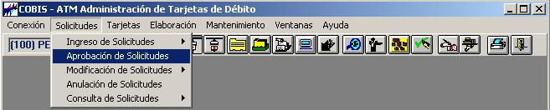
Al seleccionar la opción “Aprobación de Solicitudes” se despliega la siguiente pantalla:
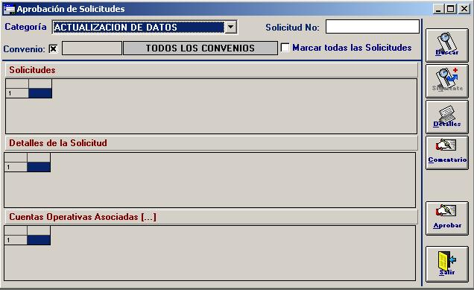
Requisitos Previos
El trámite de “Aprobación” debe efectuarse sobre una Solicitud existente (ver desarrollo de las transacciones “Solicitud de Emisión”, “Solicitud de Actualización” y “Solicitud de Cancelación” del presente Manual de Transacciones COBIS)
Datos a ingresar
Advertencia: recuerde las reglas del Capítulo 3 para el ingreso correcto de datos al Sistema
- Categoría
Descripción del tipo de Categoría de la Solicitud a ser aprobada.
Permite las siguientes opciones:
- Actualización de Datos
- Cancelación Solicitada
- Emisión de Tarjeta
- Reemisión de PIN
- Reemisión de Tarjeta
- Reposición de Tarjeta
Se debe desplegar la ventana asociada al campo y seleccionar la opción correspondiente.
- Convenio
Código identificatorio del Convenio al cual está asociado la Tarjeta.
El Sistema presenta un campo marcado con una cruz (X) que habilita “todos” los Convenios.
El usuario deberá desmarcar este campo para habilitar la búsqueda de un Convenio determinado, completando la ventana que está a la derecha.
Presionando la tecla F5 se despliega la lista de Convenios habilitados
- Solicitud N°
Número identificatorio de la Solicitud, asignado por el Sistema.
Si se presiona F5 se accede a una pantalla de búsqueda de solicitudes por diversos filtros:
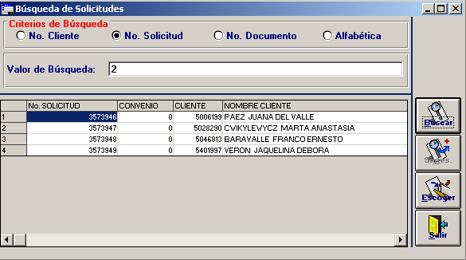
- No. Cliente
- No. Solictud: Filtra los resultados buscando las solicitudes con número mayor o igual al número ingresado.
- No. Documento
- Albafética
- Presionar el botón “Buscar” y el sistema despliega automáticamente la lista de Solicitudes existentes según los criterios de búsqueda seleccionados.
- Marcar todas las Solicitudes
Permite efectuar una marca si se desean aprobar todas las Solicitudes registradas para los criterios de búsqueda seleccionados.
El usuario puede acceder en modo consulta al “Detalle de la Solicitud”, así como a las “Cuentas Asociadas” para cada Tarjeta, efectuando las siguientes acciones:
- Seleccionar de la lista “Detalles de la Solicitud” la Tarjeta a ser consultada y realizar <doble clic> con el mouse sobre el registro. El sistema despliega la lista de “Cuentas Operativas Asociadas” para la Tarjeta seleccionada, tal como se muestra a continuación:
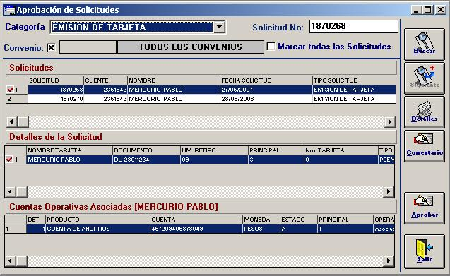
Una vez seleccionada la Solicitud a ser Aprobada el usuario puede efectuar las siguientes acciones:
- Presionar el botón “Detalles” para acceder en modo consulta a los datos generales del Cliente seleccionado.
- Presionar el botón “Comentario” para ingresar un comentario pertinente a la aprobación.
- Presionar el botón “Aprobar” para confirmar la aprobación de la Solicitud. El sistema registra la Solicitud en estado de “Espera de Procesamiento”.

Modificación de Solicitudes
En este punto se describe la forma de operar el sistema a fin de modificar Solicitudes de Tarjetas de Debito ingresadas.
Los tipos de Solicitudes habilitados para modificar son: Emisión, Actualización y Cancelación.

Modificación de Emisión
Descripción
Permite modificar Solicitudes de Emisión de Tarjetas con estado “Espera de Aprobación”.
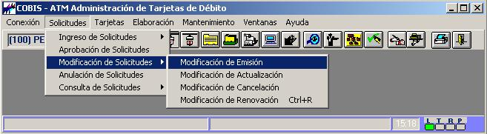
Al seleccionar la opción “Modificación de Emisión” se despliega la siguiente pantalla:
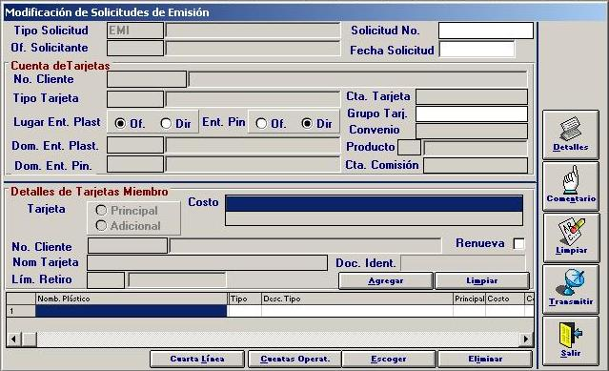
Datos a ingresar
Advertencia: recuerde las reglas del Capítulo 3 para el ingreso correcto de datos al Sistema
- Solicitud N°
Número identificatorio de la Solicitud de Emisión a ser modificada.
Si el usuario cuenta con el Número de Solicitud, debe ingresar el mismo y presionar la tecla <TAB> para visualizar los datos en pantalla, caso contrario presionar la tecla F5 y seleccionar la solicitud respectiva
La definición y particularidades de los campos que permiten modificaciones son las mismas a los descriptos para la transacción “Solicitud de Emisión” (ver “Ingreso de Solicitudes” del presente Manual de Transacciones COBIS)
- Presionar el botón “Transmitir” para confirmar la modificación de los datos y concluir con el proceso de Modificación de la Solicitud de Emisión.

Modificación de Actualización
Descripción
Permite modificar “Solicitudes de Actualización” de Tarjetas en estado “Espera de Aprobación”.
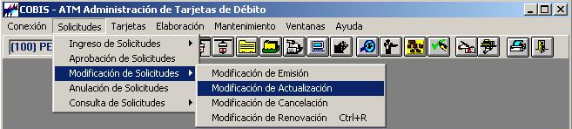
Al seleccionar la opción “Modificación de Actualización” se despliega la siguiente pantalla:
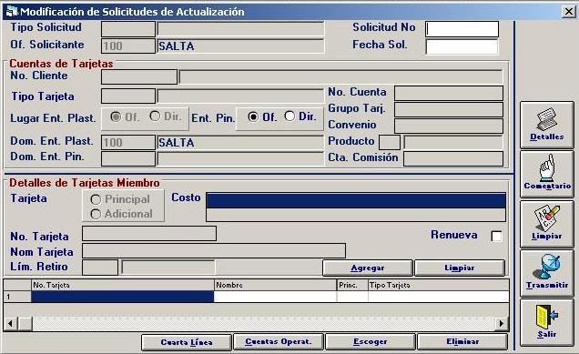
Datos a ingresar
Advertencia: recuerde las reglas del Capítulo 3 para el ingreso correcto de datos al Sistema
- Solicitud N°
Número identificatorio de la Solicitud de Actualización a ser modificada.
Si el usuario cuenta con el Número de Solicitud, debe ingresar el mismo y presionar la tecla <TAB> para visualizar los datos en pantalla, caso contrario presionar la tecla F5 y seleccionar la Solicitud respectiva
La definición y particularidades de los campos que permiten modificaciones son las mismas a los descriptos para la transacción “Solicitud de Actualización” (ver “Ingreso de Solicitudes de Actualización” del presente Manual de Transacciones COBIS)
- Presionar el botón “Transmitir” para confirmar la modificación de los datos y concluir con el proceso de Modificación de la Solicitud de Actualización.

Modificación de Cancelación
Descripción
Permite modificar “Solicitudes de Cancelación” de Tarjetas en estado “Espera de Aprobación”.
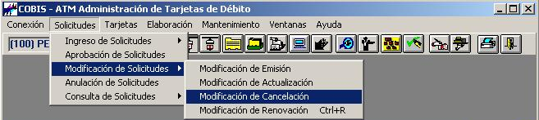
Al seleccionar la opción “Modificación de Cancelación” se despliega la siguiente pantalla:
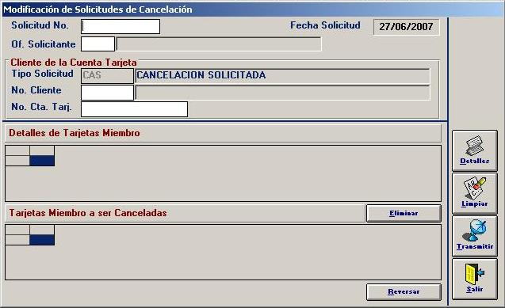
Datos a ingresar
Advertencia: recuerde las reglas del Capítulo 3 para el ingreso correcto de datos al Sistema
- Solicitud N°
Número identificatorio de la Solicitud de Cancelación a ser modificada.
Si el usuario cuenta con el Número de Solicitud, debe ingresar el mismo y presionar la tecla <TAB> para visualizar los datos en pantalla, caso contrario presionar la tecla F5 y seleccionar la Solicitud respectiva
La definición y particularidades de los campos que permiten modificaciones son las mismas a los descriptos para la transacción “Solicitud de Cancelación” (ver “Ingreso de Solicitud de Cancelación” del presente Manual de Transacciones COBIS)
- Presionar el botón “Transmitir” para confirmar la modificación de los datos y concluir con el proceso de Modificación de la Solicitud de Cancelación.

Modificación de Renovación
Descripción
Permite modificar renovaciones automáticas de Tarjetas en estado “Espera de Aprobación”.
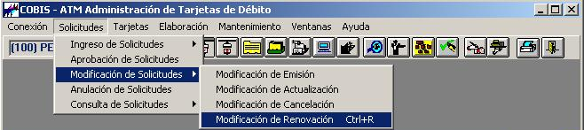
Al seleccionar la opción “Modificación de Renovación” se despliega la siguiente pantalla:
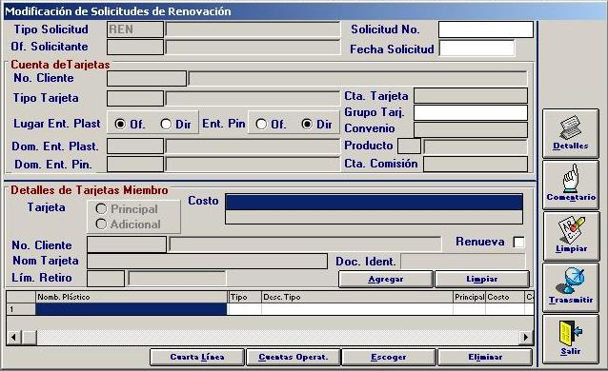
Datos a ingresar
Advertencia: recuerde las reglas del Capítulo 3 para el ingreso correcto de datos al Sistema
- Solicitud N°
Número identificatorio de la Solicitud de Renovación a ser modificada.
Si el usuario cuenta con el Número de Solicitud, debe ingresar el mismo y presionar la tecla <TAB> para visualizar los datos en pantalla, caso contrario presionar la tecla F5 y seleccionar la Solicitud respectiva
La definición y particularidades de los campos que permiten modificaciones son las mismas a los descriptos para la transacción “Solicitud de Emisión” (ver “Ingreso de Solicitud de Emisión” del presente Manual de Transacciones COBIS)
- Presionar el botón “Transmitir” para confirmar la modificación de los datos y concluir con el proceso de Modificación de la Solicitud de Renovación.

Anulación de Solicitudes
Descripción
Permite anular Solicitudes de Emisión, Actualización o Cancelación de Tarjetas de Débito con estado “Espera de Aprobación”.
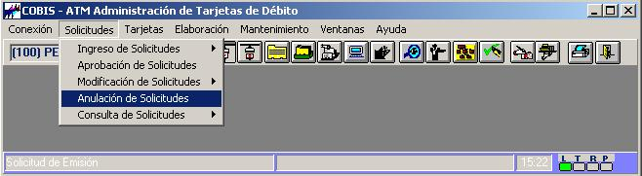
Al seleccionar la opción “Anulación de Solicitudes” se despliega la siguiente pantalla:
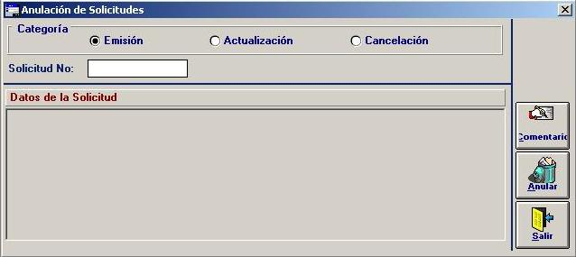
Datos a ingresar
Advertencia: recuerde las reglas del Capítulo 3 para el ingreso correcto de datos al Sistema
- Categoría
Identificación de la categoría de la Solicitud a ser Anulada.
Requiere efectuar una marca en la opción que corresponda: Emisión, Actualización o Cancelación.
- Solicitud N°
Número identificatorio de la Solicitud a ser Anulada.
Si el usuario cuenta con el Número de Solicitud, debe ingresar el mismo y presionar la tecla <TAB> para visualizar los datos en pantalla, caso contrario presionar la tecla F5 y seleccionar la Solicitud respectiva
El sistema despliega la siguiente pantalla conteniendo los Datos de la Solicitud Seleccionada para ser Anulada:
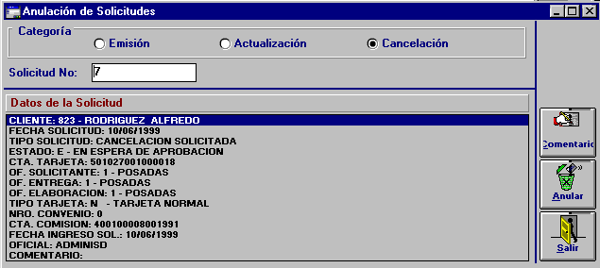
- Presionar el botón “Comentario” para ingresar un comentario pertinente a la solicitud que se está anulando.
- Presionar el botón “Anular” para confirmar la operación de Anulación de la Solicitud.

Consulta de Solicitudes
Este punto presenta las diferentes Consultas habilitadas desde el menú “Solicitudes” de Tarjetas de Débito.

Consulta específica de una Solicitud
Descripción
Permite consultar datos generales de una Solicitud en particular en sus modalidades de Emisión, Actualización y Cancelación.
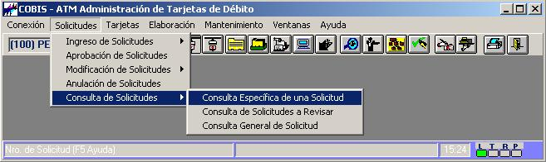
Al seleccionar la opción “Consulta Específica de una Solicitud” se despliega la siguiente pantalla:
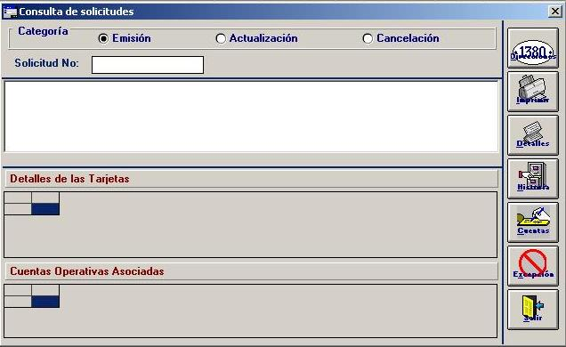
Datos a ingresar
- Categoría
Identificación de la categoría de la Solicitud a consultar.
Requiere efectuar una marca en la opción que corresponda: Emisión, Actualización o Cancelación.
- Solicitud N°
Número identificatorio de la Solicitud a consultar.
Si el usuario cuenta con el Número de Solicitud, debe ingresar el mismo y presionar la tecla <TAB> para visualizar los datos en pantalla, caso contrario presionando la tecla F5 se despliega una pantalla de búsqueda de Solicitud por diversos criterios.
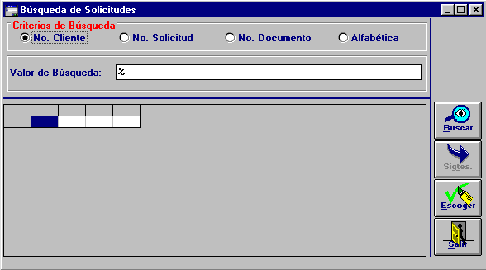
Datos a ingresar
- Criterio de Búsqueda
El sistema requiere se haga una marca <clic> con el mouse en la opción correspondiente
Requiere efectuar una marca en la alguna de las siguientes opciones: N° Cliente / N° Solicitud / N° Documento / Alfabética
- Valor de Búsqueda
Según la opción ingresada, el sistema requiere un dato para comenzar la búsqueda
- Presionar el botón “Buscar” para comenzar con la búsqueda seleccionada.
- Presionar el botón “Escoger” para activar la solicitud seleccionada.
- Presionar el botón “Salir” para volver a la pantalla de “Consulta de solicitudes”.
Una vez seleccionada la Solicitud a consultar, según el criterio de búsqueda, el Sistema despliega la siguiente pantalla:
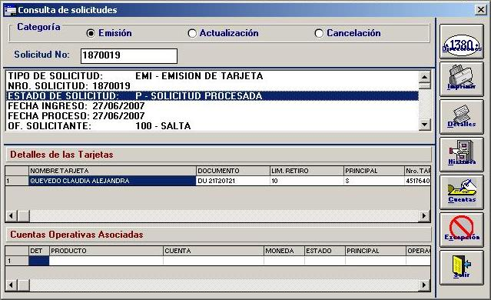
Contenido de la Consulta
Tipo de Solicitud, Número de Solicitud, Estado de la Solicitud, Fecha de ingreso, Fecha de proceso, Oficina Solicitante, Tipo de Tarjeta, Número de Cuenta de Tarjeta, Número de Convenio, Nombre del Cliente Titular, Número de documento del Cliente Titular, Número de Cuenta Comisión, Categoría de Costo, Grupo, Oficina de entrega, Oficina de Elaboración, Lugar de entrega de PIN, Dirección de entrega de PIN, Comentario, Nombre del Oficial que ingresó la Solicitud.
Contenido de la Consulta - Detalles de las Tarjetas
Nombre de la Tarjeta, Número de documento, Monto límite de retiro, Especificación si la Tarjeta es Principal o Adicional, Número de Tarjeta, Tipo de costo, Monto cobrado, Número detalle, Especificación si la Tarjeta se renueva automáticamente o no, Cuarta línea.
El usuario puede acceder en modo consulta al “Detalle de las Tarjetas” así como a las “Cuentas Asociadas” para cada Tarjeta, efectuando las siguientes acciones:
- Seleccionar de la lista “Detalles de las Tarjetas”, la Tarjeta a ser consultada y realizar <clic> con el mouse sobre el registro. Presionar el botón “Cuentas” y el sistema despliega la lista de “Cuentas Operativas Asociadas” para la Tarjeta seleccionada.
Contenido de la Consulta - Cuentas Operativas Asociadas
Nombre del Producto, Número de cuenta, Moneda, Estado de la cuenta, Especificación si la Cuenta es Principal, Operación, Cupo.
- Seleccionar de la lista de “Cuentas Operativas Asociadas”, la Tarjeta a ser consultada y realizar <clic> con el mouse sobre el registro. Presionar el botón “Excepción” y el sistema despliega la lista de Excepciones (Transacciones no permitidas) para la Tarjeta seleccionada. Este botón no se utiliza.
Contenido de la Consulta - Excepción
Nombre de la Transacción efectuada, Descripción de la Excepción, Tipo de Excepción.
- Presionar el botón “Detalles” para acceder a los datos generales del Cliente seleccionado.
Contenido de la Consulta - Detalles
Apellido, Nombre Completo, Código Estado Civil, Estado Civil, Código Sexo, Sexo, Cód. Lugar Nac., Lugar de Nacimiento, Fecha de Nacimiento, Código País, Nacionalidad, Fecha de Ingreso, Comentario, Código de Actividad, Nombre de Actividad, Código de Profesión, Profesión, Tipo de Persona, Residencia, Desc. Residencia, Código de Sector, Sector, Caja Previsional, AFJP, Nivel de ingresos, Tipo de Identificación Personal, Número de Identificación Personal, Fecha de Expiración, Tipo de Identificación Tributaria, Número de Identificación Tributaria, Condición ante IVA, Porcentaje de Exención IVA, Fecha de Exención de IVA, Porcentaje de Reducción de IVA, Fecha de Reducción de IVA, Ajuste de Inflación, Condición ante Ganancias, Porcentaje Certificado No Retención, Fecha Vencimiento Certificado No Retención, Fecha Presentación de DDJJ, Fecha Presentación de Documentación, Condición ante Ingresos Brutos, Mala Referencia, Oficial, Fecha de Creación, Fecha última modificación, entre otros.
- Presionar el botón “Historia” para acceder a los datos históricos de la Tarjeta seleccionada.
Contenido de la Consulta - Historia
Estado de la Solicitud, Fecha del cambio de Estado, Hora del cambio de Estado, Funcionario que efectuó el cambio de Estado, Oficina que efectuó el cambio de Estado, Observaciones.
- Presionar el botón “Direcciones” para acceder a la información de las direcciones de entrega del plástico y del PIN .
Contenido de la Consulta - Direcciones
Objeto de entrega, Tipo entrega, Sec MIS, Domicilio, Número, Piso Departamento, Teléfono, Código Postal, Localidad, Provincia.
Observaciones
El botón “Imprimir” permite emitir un reporte con los datos de las Solicitudes consultadas

Consulta de Solicitudes a Revisar
Descripción
Permite acceder en modo consulta a datos generales de Solicitudes, que fueran ingresadas en un rango de tiempo determinado en una Sucursal y que se encuentren en estado de “Espera de Aprobación”.
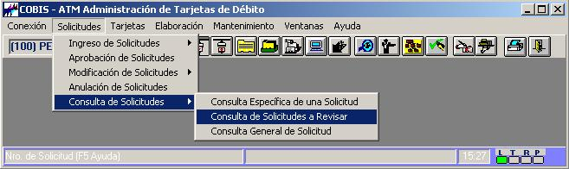
Al seleccionar la opción “Consulta de Solicitudes a Revisar” se despliega la siguiente pantalla:
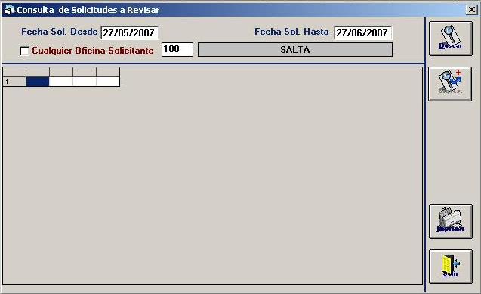
Datos a ingresar
- Fecha Sol. Desde
Fecha de solicitud de tarjeta a partir de la cual se desean consultar solicitudes.
- Fecha Sol. Hasta
Fecha final del período de solicitudes de tarjetas a consultar
- Cualquier Oficina Solicitante
Permite efectuar una marca (X) para habilitar la búsqueda en “todas” las Oficinas.
El usuario deberá desmarcar este campo para habilitar la búsqueda de una Oficina en particular.
Presionando la tecla F5 se despliega la lista de Oficinas habilitadas
- Presionar el botón “Buscar” y el sistema despliega la lista de Solicitudes a Revisar registradas para el período seleccionado.
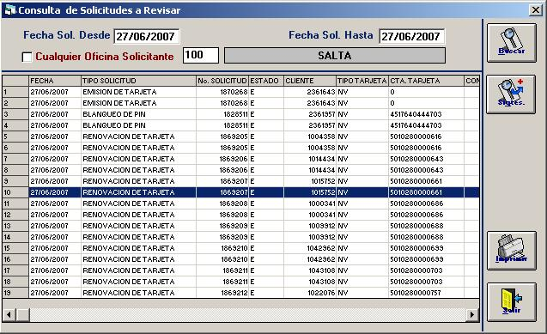
Contenido de la Consulta
Fecha de ingreso, Tipo de Solicitud, Número de Solicitud, Estado de la Solicitud, Número de Cliente, Tipo de Tarjeta, Número de Cuenta de Tarjeta, Convenio, Producto, Número de Cuenta Comisión, Oficina Solicitante, Oficina de Entrega, Lugar de Entrega de PIN, Dirección del PIN, Grupo.
Observaciones
El botón “Imprimir” permite emitir un reporte con los datos de las Solicitudes consultadas

Consulta General de Solicitud
Descripción
Permite acceder en modo consulta a datos generales de Solicitudes, que fueran ingresadas en un rango de tiempo determinado en una Sucursal, independientemente del Estado, Tipo, Oficina solicitante y Convenio que posean.
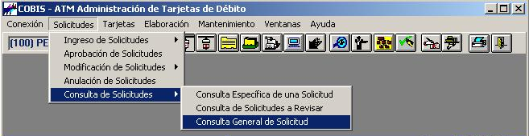
Al seleccionar la opción “Consulta General de Solicitud” se despliega la siguiente pantalla:
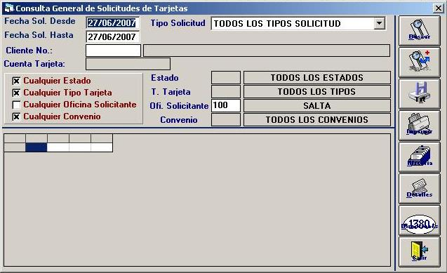
Datos a ingresar
- Fecha Sol. Desde
Fecha a partir de la cual se realiza la consulta.
- Fecha Sol. Hasta
Fecha final del período del que se realiza la consulta.
- Tipo Solicitud
Identificación del tipo de Solicitud a consultar.
Permite las siguientes opciones:
- Todos los Tipos Solicitud
- Actualización de Datos
- Blanqueo de PIN
- Cancelación Solicitada
- Emisión de Tarjeta
- Renovación de Tarjeta
- Reposición de Tarjeta
- Estado
Identificación del tipo de Estado de la Solicitud a consultar.
Presionando la tecla F5 se despliega la lista de Tipos de Estados disponibles
El usuario puede efectuar una marca (X) en el campo “Cualquier Estado” y el sistema incorpora la opción “Todos los Estados” como criterio de búsqueda.
- T. Tarjeta
Identificación del Tipo de Tarjeta a consultar.
Presionando la tecla F5 se despliega la lista de Tipos de Tarjetas disponibles.
El usuario puede efectuar una marca en el campo “Cualquier Tipo Tarjeta” y el sistema incorpora la opción “Todos los Tipos” como criterio de búsqueda.
- Of. Solicitante
Código identificatorio de la Sucursal que solicita la consulta.
Presionando la tecla F5 se despliega la lista de Oficinas disponibles.
El usuario puede efectuar una marca en el campo “Cualquier Oficina Solicitante” y el sistema incorpora la opción “Todas las Oficinas” como criterio de búsqueda.
- Convenio
Código identificatorio del Convenio a consultar.
Presionando la tecla F5 se despliega la lista de Convenios disponibles.
El usuario puede efectuar una marca en el campo “Cualquier Convenio” y el sistema incorpora la opción “Todos los Convenios” como criterio de búsqueda.
- Presionar el botón “Buscar” y el sistema despliega la lista de Solicitudes registradas según los criterios de búsqueda seleccionados.
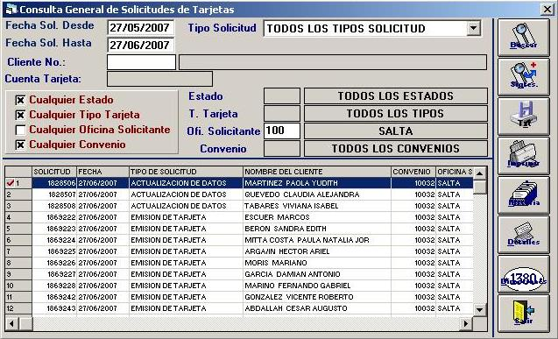
Contenido de la Consulta
Número de Solicitud, Fecha de ingreso, Tipo de Solicitud, Nombre del Cliente Titular de la Tarjeta, Número de Convenio, Número de la Oficina solicitante, Estado de la Solicitud, Tipo de Solicitud, Categoría Costo, Tipo Tarjeta.
El usuario puede acceder en modo consulta al “Detalle de las Tarjetas” así como a la “Historia” de cada Tarjeta, efectuando las siguientes acciones:
- Seleccionar de la lista la Solicitud a ser consultada, realizar <clic> con el mouse sobre el registro y presionar el botón “Detalles” para acceder a los datos generales de la Solicitud seleccionada de la lista.
Contenido de la Consulta
Tipo de Solicitud, Número de Solicitud, Estado de la Solicitud, Fecha de Ingreso, Fecha de Proceso, Oficina solicitante, Tipo de Tarjeta, Cuenta Tarjeta, Convenio, Titular, Documento del Titular, Cuenta Comisión, Categoría de Costo, Grupo, Oficina de Entrega, Oficina de Elaboración, Lugar de entrega del PIN, Dirección de entrega del PIN, Comentario, Oficial.
- Presionar el botón “Historia” para acceder a los datos históricos de la Solicitud seleccionada de la lista.
Contenido de la Consulta - Historia
Estado de la Solicitud, Fecha del cambio de Estado, Hora del cambio de Estado, Funcionario que efectuó el cambio de Estado, Oficina que efectuó el cambio de Estado, Observaciones.
- Presionar el botón “Direcciones” para acceder a la información de las direcciones de entrega del plástico y del PIN.
Contenido de la Consulta - Direcciones
Objeto de entrega, Tipo entrega, Sec MIS, Domicilio, Número, Piso Departamento, Teléfono, Código Postal, Localidad, Provincia.
Observaciones
El botón “Imprimir” permite emitir un reporte con los datos de la Consulta efectuada para realizar posteriores controles de la misma.
El botón “TXT” permite guardar en un archivo de texto, las solicitudes consultadas.

Tarjetas
En este Apartado se exponen todos los temas relacionados con Distribución, Entrega y Cambios de Estado de las Tarjetas de Débito, así como las Consultas y Estadísticas relacionadas con las mismas.

Manejo de Hot/Warm files
Este punto detalla la forma de operar el sistema a fin de registrar información relacionada con tarjetas que presentan problemas tales como robos o extravíos; tramitar el Levantamiento de dichos problemas y la forma de acceder a información sobre las mismas.
A través de las funciones descriptas en este punto, se mantiene informada a la Red de Cajeros Automáticos respecto a la operatividad o no de las Tarjetas de Débito.
De esta forma, si una Tarjeta es informada a través del archivo Hot, al intentar utilizarse quedará retenida en dicho Cajero, en tanto si fuera informada al archivo Warm, al intentar ser utilizada, será expulsada por el Cajero.

Ingreso a Hot/Warm File
Descripción
Permite registrar los datos identificatorios de Tarjetas de Débito que cuenten con inconvenientes operativos para informarlos a los archivos Hot o Warm (según corresponda) con el objeto de que las mismas puedan ser retenidas o expulsadas por los Cajeros Automáticos.
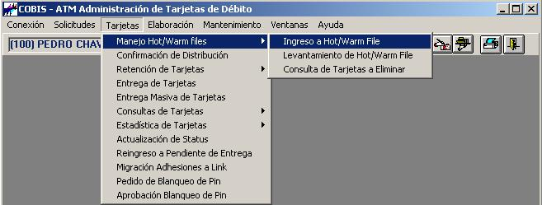
Al seleccionar la opción “Ingreso a Hot/Warm File” se despliega la siguiente pantalla:
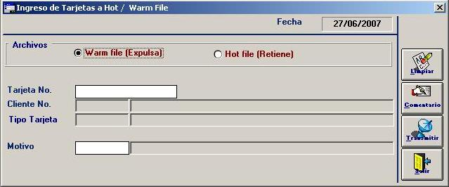
Datos a ingresar
Advertencia: recuerde las reglas del Capítulo 3 para el ingreso correcto de datos al Sistema
- Archivos
Identificación del Archivo al cual se informan los datos de la Tarjeta.
Presenta las siguientes opciones:
- Warm file (Expulsa): Determina que la Tarjeta debe ser expulsada por el Cajero Automático al momento de solicitar una transacción.
- Hot file (Retiene): Determina que la Tarjeta debe ser retenida por el Cajero Automático al momento de efectuar una transacción.
Requiere efectuar una marca en la opción que corresponda.
- Tarjeta Número
Número de la Tarjeta a ingresar
Si el usuario cuenta con el Número de Tarjeta, debe ingresar el mismo y presionar la tecla <TAB> para visualizar los datos en pantalla, caso contrario presionar la tecla F5 y seleccionar la Tarjeta respectiva
- Motivo
Motivo por el cual se efectúa el ingreso de la Tarjeta.
Presionando la tecla F5 se despliega la lista de Motivos habilitados.
Datos de generación automática
- Cliente
Número identificatorio, Apellido y Nombre del Cliente Titular de la Tarjeta.
- Tipo Tarjeta
Identificación del tipo de Tarjeta.
- Presionar el botón “Comentarios” para ingresar datos adicionales a la transacción.
- Presionar el botón “Transmitir” para confirmar y concluir con el proceso de registro de la Tarjeta.

Levantamiento de Hot/Warm File
Descripción
Permite dar de baja los datos identificatorios de Tarjetas de Débito de los archivos Hot o Warm (según corresponda) con el objeto de dejarlas nuevamente operativas.
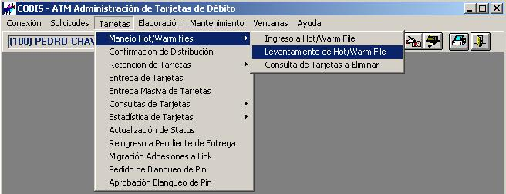
Al seleccionar la opción “Levantamiento de Hot/Warm File” se despliega la siguiente pantalla:
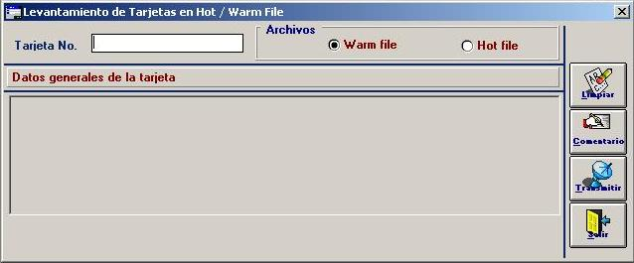
Requisitos Previos
La Tarjeta debe haber sido ingresada previamente en alguno de los archivos Hot o Warm con un motivo NO Terminal.
Datos a ingresar
- Archivos
Especificación del tipo de Archivo en el cual se registró la Tarjeta.
Presenta las siguientes opciones:
- Warm file (Expulsa): Determina que la Tarjeta debe ser expulsada del cajero automático al momento de solicitar una transacción.
- Hot file (Retiene): Determina que la Tarjeta debe ser retenida por el cajero automático al momento de solicitar una transacción.
Requiere efectuar una marca en la opción que corresponda.
- Tarjeta nº
Número identificatorio de la Tarjeta a efectuarle el levantamiento.
Si el usuario cuenta con el Número de Tarjeta, debe ingresar el mismo y presionar la tecla <TAB> para visualizar los datos en pantalla, caso contrario presionar la tecla F5 y seleccionar la Tarjeta respectiva
El sistema despliega los Datos Generales de la Tarjeta conteniendo información detallada de la misma.
- Presionar el botón “Comentarios” para ingresar datos adicionales a la transacción
- Presionar el botón “Transmitir” para confirmar el levantamiento de la Tarjeta seleccionada.

Consulta de Tarjetas a Eliminar
Descripción
Permite efectuar consultas sobre Tarjetas que se encuentren en poder del Banco y deben ser eliminadas por diversos motivos tales como “Tarjetas no retiradas por sus Titulares”, “Tarjetas retenidas por los cajeros automáticos”, entre otros.
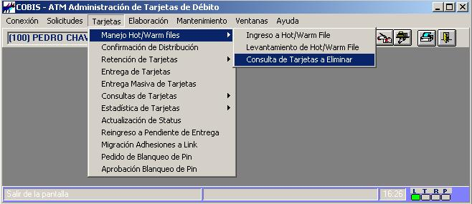
Al seleccionar la opción “Consulta de Tarjetas a Eliminar” se despliega la siguiente pantalla:
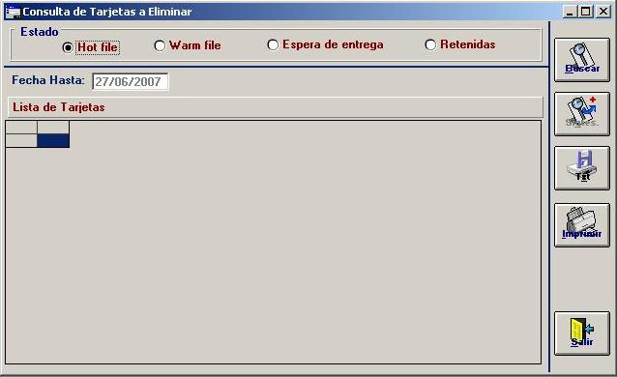
Datos a ingresar
- Estado
Especificación del tipo de estado sobre el cual se efectúa la consulta.
Presenta las siguientes opciones:
- Warm file: Tarjetas que han sido marcadas para ser expulsadas del cajero automático al momento de solicitar una transacción con más de 7 días en este estado.
- Hot file: Tarjetas que han sido marcadas para ser retenidas por el cajero automático al momento de solicitar una transacción con más de 1 día en este estado.
- Espera de entrega: Tarjetas que han sido solicitadas y aún no han sido entregadas con más de 60 días en este estado.
- Retenidas: Tarjetas que han sido retenidas por el cajero e ingresadas manualmente con más de 7 días en este estado.
Requiere efectuar una marca en la opción que corresponda.
- Presionar el botón “Buscar” y el sistema despliega una lista de Tarjetas registradas para los criterios de búsqueda seleccionados.
Contenido de la Consulta
Número de Tarjeta, Nombre Tarjeta, Fecha de cambio de Estado de la Tarjeta, Número de la Oficina de Origen, Número de la Oficina Actuante.
Observaciones
El botón “Imprimir” permite emitir un reporte con los datos consultados

Confirmación de Distribución
Descripción
Permite confirmar la recepción de Tarjetas por parte de la Sucursal.
Paso seguido deberán ser entregadas al Cliente.
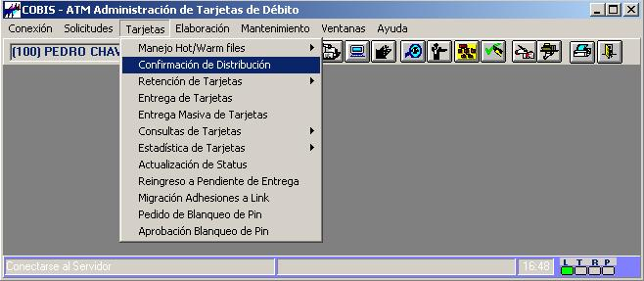
Al seleccionar la opción “Confirmación de Distribución” se despliega la siguiente pantalla:
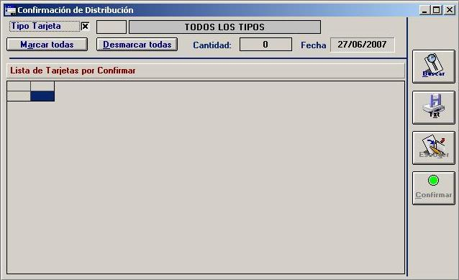
Requisitos Previos
Las Tarjetas y los PIN correspondientes deben ser recibidos físicamente y controlados en la Sucursal.
El sistema despliega una lista de Tarjetas por Confirmar, conteniendo información detallada de cada una.
El usuario deberá seleccionar la Tarjeta a ser confirmada y realizar <doble clic> con el mouse sobre el registro o presionar el botón “Escoger”. El sistema efectúa una marca (tilde) como indicativo de la acción
- Presionar el botón “Marcar Todas” para seleccionar de una sola vez todas las Tarjetas.
- Presionar el botón “Desmarcar Todas” para reversar la acción anterior.
- Presionar el botón “Confirmar” para concluir con el proceso de Confirmación de Distribución.

Retención de Tarjetas
En este punto se expone el manejo de las tarjetas retenidas por cajeros automáticos y su correspondiente consulta

Ingreso manual de Tarjetas retenidas
Descripción
Permite ingresar en forma manual la identificación de Tarjetas que fueran retenidas por Cajeros Automáticos dependientes de la propia Sucursal.
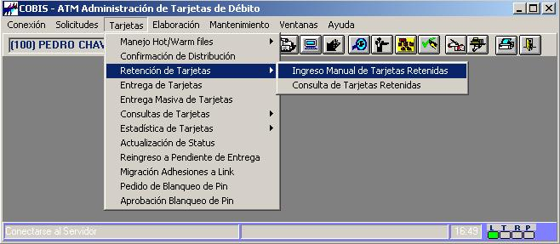
Al seleccionar la opción “Ingreso Manual de Tarjetas retenidas” se despliega la siguiente pantalla:
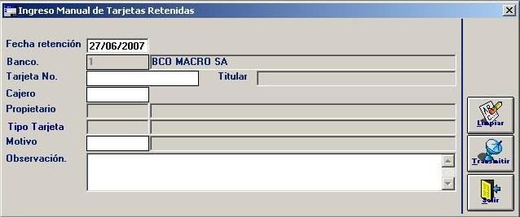
Datos a ingresar
Advertencia: recuerde las reglas del Capítulo 3 para el ingreso correcto de datos al Sistema
- Fecha retención
Fecha del día en que la Tarjeta fue retenida por el cajero.
El sistema asume la fecha de proceso y habilita al usuario para su cambio
- Tarjeta N°
Número identificatorio de la Tarjeta retenida.
Si el usuario cuenta con el Número de Tarjeta, debe ingresar el mismo y presionar la tecla <TAB> para visualizar los datos en pantalla, caso contrario presionar la tecla F5 y seleccionar la Tarjeta respectiva
- Cajero
Número identificatorio del Cajero automático que efectuó la retención.
- Motivo
Motivo por el cual se efectuó la retención.
Presionando la tecla F5 se despliega la lista de Motivos habilitados
- Observación
Comentarios pertinentes a la retención de la Tarjeta.
Datos de Generación Automática
- Banco
Código identificatorio de Banco Macro SA.
- Titular
Nombre del Titular de la Tarjeta.
- Propietario
Nombre del propietario de la Cuenta.
- Tipo Tarjeta
Código identificatorio del Tipo de Tarjeta.
- Presionar el botón “Transmitir” para confirmar la retención de la Tarjeta.

Consulta de Tarjetas Retenidas
Descripción
Permite efectuar consultas sobre Tarjetas que fueran retenidas por Cajeros Automáticos y registradas en el sistema mediante la transacción “Ingreso Manual de Tarjetas Retenidas” (ver transacción “Ingreso manual de Tarjetas Retenidas” del presente Manual de Transacciones COBIS) en un rango de fechas, para una Sucursal determinada o todas.
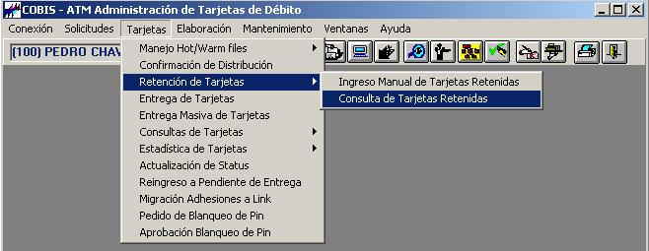
Al seleccionar la opción “Consulta de Tarjetas Retenidas” se despliega la siguiente pantalla:
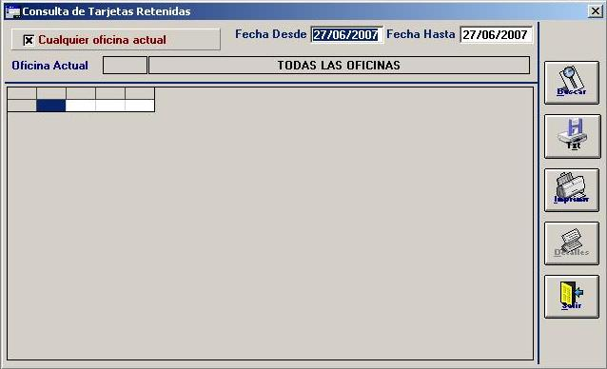

Datos a ingresar
- Fecha Desde
Fecha de retención a partir de la cual se desea consultar.
- Fecha hasta
Fecha de retención hasta la cual se desea consultar.
- Ofi. Actual
Código identificatorio de la Sucursal del Banco donde radica la Cuenta Tarjeta.
Presionando la tecla F5 se despliega la lista de Oficinas habilitadas.
El usuario puede efectuar una marca (X) en el campo “Cualquier Oficina actual” y el sistema incorpora la opción “Todas las Oficinas” como criterio de búsqueda.
- Presionar el botón “Buscar” y el sistema despliega la lista de Tarjetas Retenidas registradas para el período seleccionado.
- Presionar el botón “Detalle” para consultar los datos de una Tarjeta en particular
Contenido de la Consulta
Número de la Oficina en la cual se encuentra retenida la Tarjeta, Número de Tarjeta, Nombre de la Tarjeta, Número del Cliente Titular de la Tarjeta, Fecha de retención.
Observaciones
El botón “Imprimir” permite obtener un reporte con los datos de la Consulta efectuada

Entrega de Tarjetas
Descripción
Esta función permite registrar la entrega de Tarjetas de Débito a los Cliente Titulares de las mismas.
Esta transacción aplicable en los siguientes casos:
- Al entregarse la Tarjeta de Débito por primera vez al Cliente
- Al reintegrarle la Tarjeta de Débito al Cliente luego de haber sido retenida por un Cajero Automático
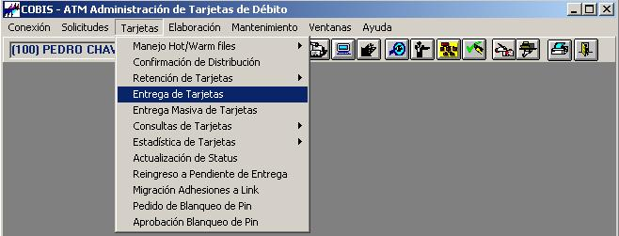
Al seleccionar la opción “Entrega de Tarjetas” se despliega la siguiente pantalla:
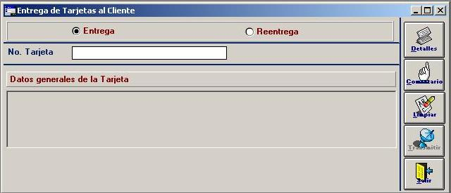
Requisitos Previos
En el caso de “Entrega de Tarjetas”; las mismas deben haber sido recibidas por la Sucursal y registradas mediante la Transacción “Confirmación de distribución” (ver transacción “Confirmación de Distribución” del presente Manual de Transacciones COBIS)
En el caso de “Reintegro” de Tarjetas, las mismas deben haber sido ingresadas mediante la transacción”Ingreso manual de Tarjetas Retenidas” como consecuencia de haber sido retenida por un Cajero Automático.
Datos a ingresar
Advertencia: recuerde las reglas del Capítulo 3 para el ingreso correcto de datos al Sistema
- Especificación del tipo de Entrega que se efectúa.
Presenta las siguientes opciones:
- Entrega: Si la tarjeta es nueva y la entrega se efectúa por primera vez.
- Reentrega: Si la tarjeta fue retenida por el cajero y debe ser devuelta al Cliente. De este modo la Tarjeta queda habilitada nuevamente con estado “Activa”
- N° Tarjeta
Número identificatorio de la Tarjeta a ser Entregada o Reintegrada.
Si el usuario cuenta con el Número de Tarjeta, debe ingresar el mismo y presionar la tecla <TAB> para visualizar los datos en pantalla, caso contrario presionar la tecla F5 y seleccionar la Tarjeta respectiva
Al presionar la tecla “Tab”, el sistema despliega los Datos generales de la Tarjeta ingresada.
- Presionar el botón “Transmitir” para confirmar la entrega de la Tarjeta.
- Presionar el botón “Detalles” para acceder a los datos generales del Cliente de la Tarjeta seleccionada.
- Presionar el botón “Comentarios” para ingresar datos adicionales a la transacción.

Entrega masiva de Tarjetas
Descripción
Esta función permite registrar la entrega masiva de Tarjetas de Débito a los Cliente Titulares de las mismas.
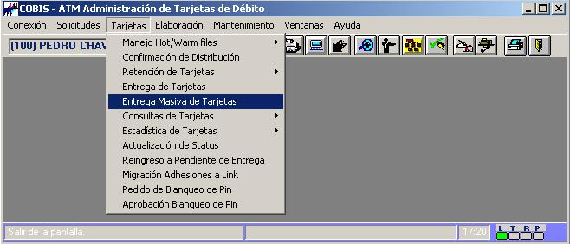
Al seleccionar la opción “Entrega Masiva de Tarjetas” se despliega la siguiente pantalla:
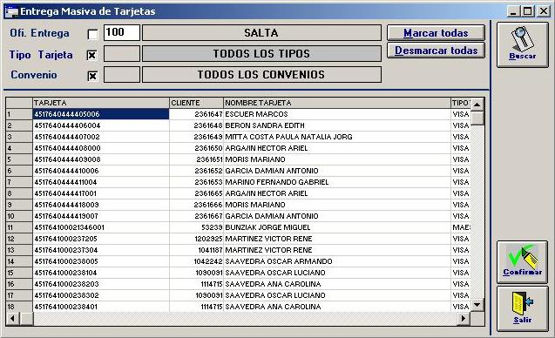
Requisitos Previos
En el caso de “Entrega Masivas de Tarjetas”; las mismas deben haber sido recibidas por la Sucursal y registradas mediante la Transacción “Confirmación de distribución” (ver transacción “Confirmación de Distribución” del presente Manual de Transacciones COBIS)
Datos a ingresar
Advertencia: recuerde las reglas del Capítulo 3 para el ingreso correcto de datos al Sistema
- Oficina entrega
Código identificatorio de la oficina poseedora de las tarjetas a entregar.
Presionando la tecla F5 se despliega la lista de Oficinas habilitadas.
El usuario puede efectuar una marca (X) en el campo “Oficina entrega” y el sistema incorpora la opción “Todas las Oficinas” como criterio de búsqueda.
- Tipo Tarjeta
Código identificatorio del Tipo de Tarjeta.
El usuario puede efectuar una marca (X) en el campo “Tipo tarjeta” y el sistema incorpora la opción “Todas los tipos” como criterio de búsqueda.
- Convenio
Número identificatorio del convenio.
El usuario puede efectuar una marca (X) en el campo “Convenio” y el sistema incorpora la opción “Todas los convenios” como criterio de búsqueda.
- Presionar el botón “Marcar Todas” para seleccionar Todas las Tarjetas.
- Presionar el botón “Desmarcar Todas” para reversar la acción anterior.
- Presionar el botón “Confirmar” para confirmar la entrega de la/s Tarjeta/s seleccionada/s.

Consultas de Tarjetas
En este punto se detallan las Consultas habilitadas relacionadas con Tarjetas de Débito, tales como “Específica de una Tarjeta”, de “Tarjetas por Cuenta”, por “Cuenta Operativa” y “Consulta General”.

Específica de una Tarjeta
Descripción
Permite acceder en modo consulta a los Datos Generales de una Tarjeta en particular.
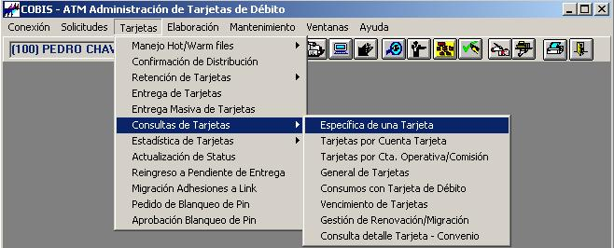
Al seleccionar la opción “Específica de una Tarjeta” se despliega la siguiente pantalla:
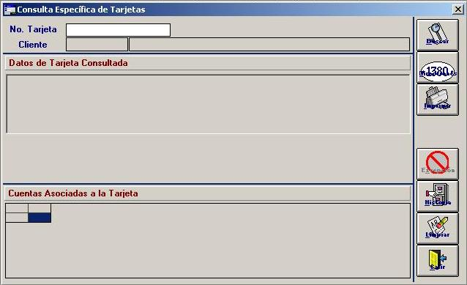
Datos a ingresar
- N° Tarjeta
Número identificatorio de la Tarjeta a ser consultada.
Si el usuario cuenta con el Número de Tarjeta, debe ingresar el mismo y presionar la tecla <TAB> para visualizar los datos en pantalla, caso contrario presionar la tecla F5 y seleccionar la Tarjeta respectiva
Datos de Generación Automática
- Cliente
Número y Nombre del Cliente Titular de la Tarjeta.
- Al presionar la tecla Tab o el botón “Buscar”, el sistema despliega la lista de Datos generales de la Tarjeta seleccionada y las Cuentas Asociadas a la misma
Contenido de la Consulta
Tarjetas
Tipo de Tarjeta, Número de Tarjeta, Nombre de la Tarjeta, Tipo y Número de documento, Número de Cliente, Limite de Extracción, Indicación de la Tarjeta Principal, Titular, Convenio, Categoría de Costos, Fecha del último movimiento de Link, Estado de la Tarjeta, Motivo del estado, Fecha del Estado, Retenida o no, Cantidad de Retenciones, Oficina Actual, Oficina Solicitante, Oficina de Elaboración, Oficina de Entrega, Fecha de Cancelación, Fecha de Elaboración, Fecha de Entrega, Fecha de Vencimiento, Solicitud de Emisión, Fecha de Emisión, Solicitud de Actualización, Fecha de Actualización, Tipo de Solicitud, Número de Paquete Asociado, Origen, Cuarta línea, Cuenta comisión.
Cuentas
Producto, Cuenta, Moneda, Estado, Principal, Límite Online, Límite Offline, Límite Transfer, Período.
- Presionar el botón “Historia” para acceder en modo consulta a los datos históricos registrados para la Tarjeta.
Contenido de la Consulta
Historia
Estado de la Tarjeta, Motivo, Fecha del cambio de Estado, Funcionario que efectuó el cambio de Estado, Oficina que efectuó el cambio de Estado, Observaciones.
Observaciones
Presionando el botón “Imprimir” se obtiene un reporte con el resultado de la consulta.

Tarjetas por Cuenta Tarjeta
Descripción
Permite acceder en modo consulta a la lista de Tarjetas que pertenecen a un Cliente en particular y a la Cuenta Tarjeta del mismo.
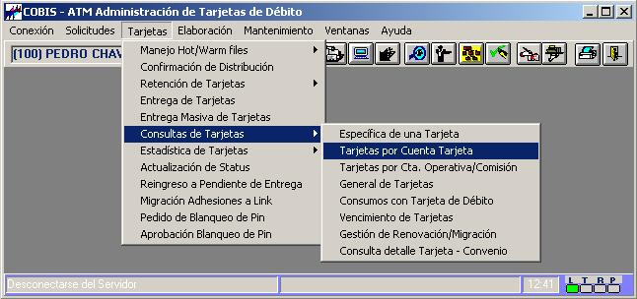
Al seleccionar la opción “Tarjetas por Cuenta tarjeta” se despliega la siguiente pantalla:
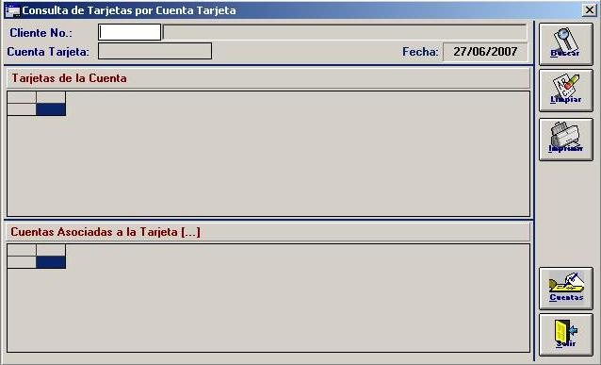
Datos a ingresar
- Cliente
Número identificatorio del Cliente Titular de la Tarjeta
Si el usuario cuenta con el Número de Cliente, debe ingresar el mismo y presionar la tecla <TAB> para visualizar los datos en pantalla, caso contrario presionar la tecla F5 y seleccionar el Cliente respectivo
- Cuenta Tarjeta
Número identificatorio de la Cuenta Tarjeta a ser consultada.
Si el usuario cuenta con el Número de Cuenta Tarjeta, debe ingresar el mismo y presionar la tecla <TAB> para visualizar los datos en pantalla, caso contrario presionar la tecla F5 y seleccionar la Cuenta respectiva
- Presionar el botón “Buscar” y el sistema despliega la lista de Tarjetas de la Cuenta seleccionada.
Contenido de la Consulta
Número de Tarjeta, Propietario, Número de documento del Propietario, Nombre de la tarjeta, Fecha de alta, Tipo de Tarjeta, Estado de la Tarjeta, Oficina en la cual se encuentra la Tarjeta en la actualidad, Código, Grupo, Cuarta línea.
El usuario puede consultar las Cuentas Asociadas para una Tarjeta en particular, seleccionando la misma de la lista de Tarjetas de la Cuenta, efectuando <clic> con el mouse sobre el registro.
- Presionar el botón “Cuentas” y el sistema despliega la lista de Cuentas Asociadas para la Tarjeta seleccionada.
Contenido de la Consulta
Cuentas Asociadas a la Tarjeta
Nombre del Producto, Número de cuenta, Moneda, Especificación si la Cuenta es Principal, Monto límite de extracción On-Line, Monto límite de extracción Off-Line, Monto límite de transferencia, Período.
Observaciones
Presionando el botón “Imprimir” se obtiene un reporte con el resultado de la consulta.

Tarjetas por Cta. Operativa/Comisión
Descripción
Permite consultar las Tarjetas Asociadas a una Cuenta Operativa o Cuenta Comisión en particular (Caja de Ahorros o Cuenta Corriente)
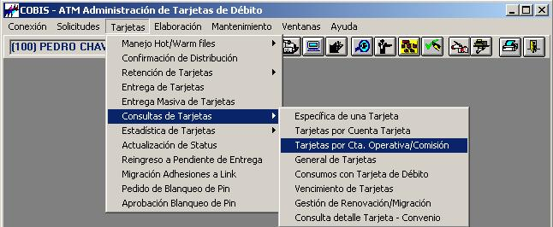
Al seleccionar la opción “Tarjetas por Cta. Operativa” se despliega la siguiente pantalla:
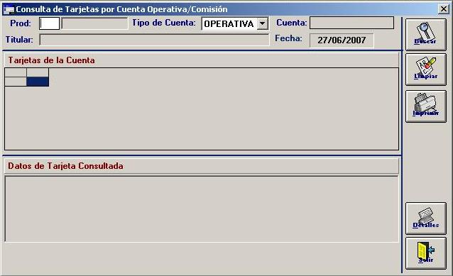
Datos a ingresar
- Producto
Código identificatorio del Tipo de Cuenta a consultar.
Presionando la tecla F5 se despliega la lista de Tipos de Productos habilitados.
- Tipo de Cuenta
Tipo de cuenta a consultar. Las opciones son:
- Comisión
- Operativa
- Cuenta
Número identificatorio de la Cuenta operativa/comisión a consultar.
- Presionar el botón “Buscar” y el sistema despliega la lista de Tarjetas de la Cuenta seleccionada.
Contenido de la Consulta
Número de Tarjeta, Código del Cliente Propietario, Número de documento del Propietario, Nombre de la tarjeta, Tipo de Tarjeta, Estado de la Tarjeta, Tipo de solicitud, Oficina de origen.
El usuario puede consultar los datos para una Tarjeta en particular, seleccionando la misma de la lista de Tarjetas de la Cuenta, efectuando <clic> con el mouse sobre el registro.
- Presionar el botón “Detalles” y el sistema despliega los datos de la Tarjeta Consultada.
Contenido de la Consulta - Detalles
Tipo de Tarjeta, Número de Tarjeta, Nombre de la Tarjeta, Tipo y Número de documento, Número de Cliente, Limite de Extracción, Indicación de la Tarjeta Principal, Titular, Convenio, Categoría de Costos, Grupo, Fecha del último movimiento de Link, Estado de la Tarjeta, Motivo del estado, Fecha del Estado, Retenida o no, Cantidad de Retenciones, Oficina Actual, Oficina Solicitante, Oficina de Elaboración, Oficina de Entrega, Fecha de Cancelación, Fecha de Elaboración, Fecha de Entrega, Fecha de Vencimiento, Solicitud de Emisión, Fecha de Emisión, Solicitud de Actualización, Fecha de Actualización, Tipo solicitud, Número de paquete asociado, Origen, Cuarta línea, Cuenta comisión.
Observaciones
Presionar el botón Imprimir para obtener un reporte con el resultado de la consulta

General de Tarjetas
Descripción
Permite realizar Consultas Generales de Tarjetas de Débito.
El acceso a la consulta se podrá efectuar por Estado, Oficina Solicitante, Tipo Tarjeta, Grupo, Convenio y en un rango de fechas.
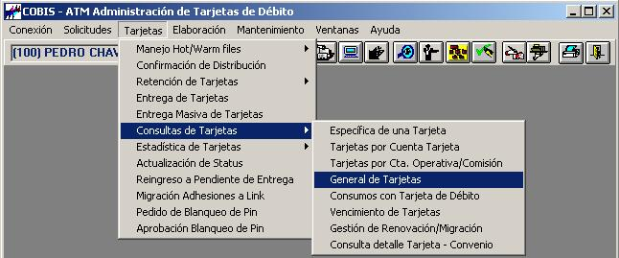
Al seleccionar la opción “General de Tarjetas” se despliega la siguiente pantalla:
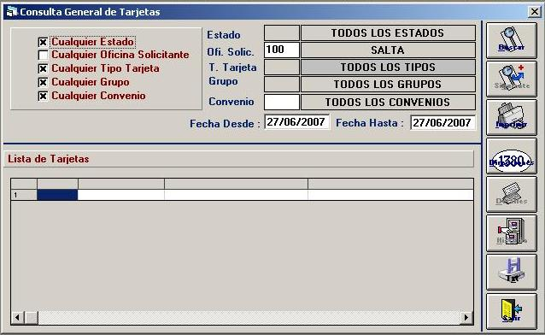
Datos a ingresar
- Estado
Identificación del tipo de Estado de la Tarjeta a consultar.
Presionando la tecla F5 se despliega la lista de Tipos de Estados habilitados
El usuario puede efectuar una marca en el campo “Cualquier Estado” y el sistema incorpora la opción “Todos los Estados” como criterio de búsqueda.
- Ofi. Solic.
Código identificatorio de la Sucursal que efectuó la Solicitud de la Tarjeta a consultar.
Presionando la tecla F5 se despliega la lista de Oficinas habilitadas.
El usuario puede efectuar una marca en el campo “Cualquier Oficina Solicitante” y el sistema incorpora la opción “Todas las Oficinas” como criterio de búsqueda.
- T. Tarjeta
Código identificatorio del tipo de tarjeta a consultar.
Presionando la tecla F5 se despliega la lista de Tipos de Tarjetas habilitadas.
El usuario puede efectuar una marca en el campo “Cualquier Tipo Tarjeta” y el sistema incorpora la opción “Todos las Tipos” como criterio de búsqueda.
- Grupo
Código identificatorio del grupo tarjeta a consultar.
Presionando la tecla F5 se despliega la lista de Grupos Tarjetas habilitados.
El usuario puede efectuar una marca en el campo “Cualquier Grupo” y el sistema incorpora la opción “Todos los Grupos” como criterio de búsqueda.
- Convenio
Código identificatorio del convenio a consultar.
Presionando la tecla F5 se despliega la lista de Tipos de Tarjetas habilitadas.
El usuario puede efectuar una marca en el campo “Cualquier Convenio” y el sistema incorpora la opción “Todos los Convenios” como criterio de búsqueda.
- Fecha Desde
Fecha de estado de la tarjeta a partir de la cual se quiere consultar.
- Fecha Hasta
Fecha de estado de la tarjeta hasta la cual se quiere consultar.
- Presionar el botón “Buscar” y el sistema despliega la lista de Tarjetas registradas según los criterios de búsqueda seleccionados.
Contenido de la Consulta
Sucursal Solicitante, Número de Tarjeta, Nombre de la Tarjeta, Estado de la Tarjeta, Código de Estado, Motivo del Estado en que se encuentra, Fecha de elaboración, Tipo de tarjeta, Grupo Tarjeta, Convenio, Descripción del convenio.
El usuario puede consultar los datos para una Tarjeta en particular, seleccionando la misma de la lista de Tarjetas, efectuando <clic> con el mouse sobre el registro.
- Presionar el botón “Detalles” y el sistema despliega los datos de la Tarjeta seleccionada.
Contenido de la Consulta - Detalles
Tipo de Tarjeta, Número de Tarjeta, Nombre de la Tarjeta, Tipo y Número de documento, Número de Cliente, Limite de Extracción, Indicación de la Tarjeta Principal, Titular, Convenio, Categoría de Costos, Fecha del último movimiento de Link, Estado de la Tarjeta, Motivo del estado, Fecha del Estado, Retenida o no, Cantidad de Retenciones, Oficina Actual, Oficina Solicitante, Oficina de Elaboración, Oficina de Entrega, Fecha de Cancelación, Fecha de Elaboración, Fecha de Entrega, Fecha de Vencimiento, Solicitud de Emisión, Fecha de Emisión, Solicitud de Actualización, Fecha de Actualización, Tipo de solicitud, Número de paquete asociado, Origen, Cuarta línea, Cuenta comisión.
- Presionar el botón “Historia” y el sistema despliega las datos históricos registrados para la Tarjeta seleccionada.
Contenido de la Consulta - Historia
Estado de la Tarjeta, Motivo, Fecha del cambio de Estado, Funcionario que efectuó el cambio de Estado, Oficina que efectuó el cambio de Estado, Observaciones.
- Presionar el botón “Direcciones” y el sistema despliega las direcciones de entrega de PIN y Plástico para la Tarjeta seleccionada.
Contenido de la Consulta - Direcciones
Objeto de entrega, Tipo de entrega, Sec MIS, Domicilio, Número, Piso, Departamento, Teléfono, Código Postal, Localidad, Provincia.
Observaciones
El botón “Imprimir” permite emitir un reporte con los datos de la Consulta efectuada

Consumos con tarjetas de Débito
Descripción
Permite realizar Consultas de los Consumos de Tarjetas de Débito durante un mes en particular.
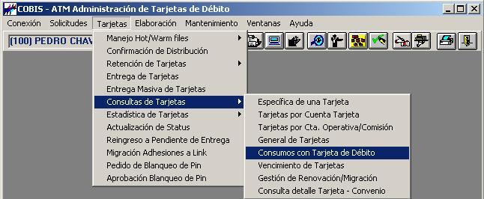
Al seleccionar la opción “Consumos con Tarjetas de Débito” se despliega la siguiente pantalla:
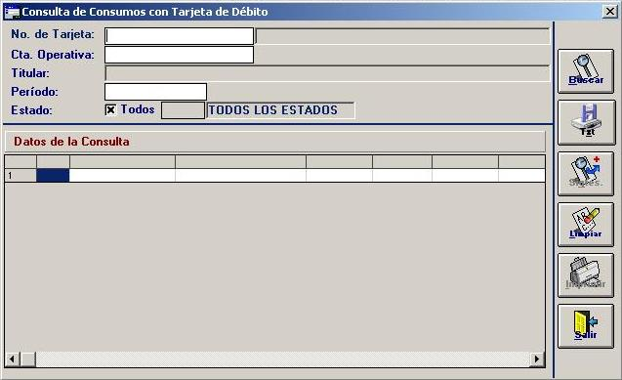
Datos a ingresar
- N° Tarjeta
Número identificatorio de la Tarjeta a la cual se desea consultar sus consumos.
Si el usuario cuenta con el Número de Tarjeta, debe ingresar el mismo y presionar la tecla <TAB> para visualizar los datos en pantalla, caso contrario presionar la tecla F5 y seleccionar la Tarjeta respectiva
- Cta. Operativa
Número identificatorio de la Cuenta operativa.
Si la Tarjeta ingresada es titular, con F5 podrá acceder a las cuentas operativas asociadas a dicha tarjeta.
- Período
Corresponde al mes y año sobre el que se quiere consultar los consumos de la tarjeta
El formato de ingreso es mmaaa.
- Estado
Presionando la tecla F5 se despliega la lista de los Estados habilitados.
El usuario puede efectuar una marca en el campo “Todos” y el sistema incorpora la opción “Todos los Estados” como criterio de búsqueda.

Vencimientos de tarjetas
Descripción
Permite realizar Consultas de los Vencimientos de Tarjetas de Débito en un período de fechas.
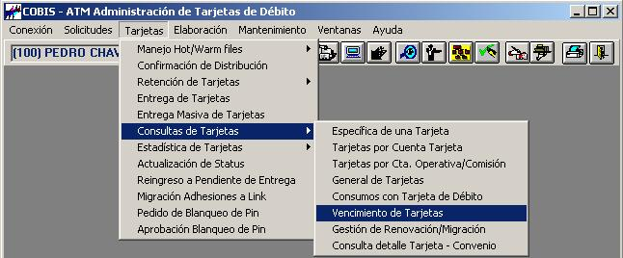
Al seleccionar la opción “Vencimientos de Tarjetas” se despliega la siguiente pantalla:
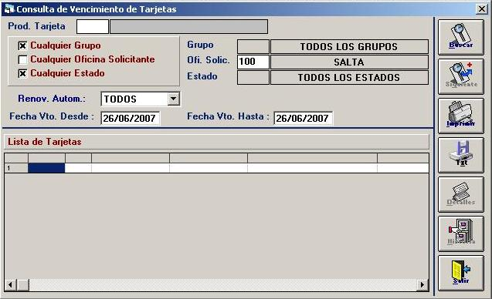
- Prod. Tarjeta
Código identificatorio del producto tarjeta
Presionando la tecla F5 se despliega la lista de Productos Tarjetas habilitados.
- Grupo
Código identificatorio del grupo tarjeta a consultar.
Presionando la tecla F5 se despliega la lista de Grupos Tarjetas habilitados.
El usuario puede efectuar una marca en el campo “Cualquier Grupo” y el sistema incorpora la opción “Todos los Grupos” como criterio de búsqueda.
- Ofi. Solic.
Código identificatorio de la Sucursal solicitante de tarjetas a consultar.
Presionando la tecla F5 se despliega la lista de Oficinas habilitadas.
El usuario puede efectuar una marca en el campo “Cualquier Oficina Solicitante” y el sistema incorpora la opción “Todas las Oficinas” como criterio de búsqueda.
- Estado
Identificación del tipo de Estado de la Tarjeta a consultar.
Presionando la tecla F5 se despliega la lista de Estados disponibles
El usuario puede efectuar una marca (X) en el campo “Cualquier Estado” y el sistema incorpora la opción “Todos los Estados” como criterio de búsqueda.
- Renov. Autom.
Permite seleccionar el tipo de renovación de la tarjeta. Las opciones son:
- S: Tarjetas con renovación automática
- N: Tarjetas con renovación manual
- Todas: Tarjetas con o sin renovación automática
- Fecha Vto. Desde
Fecha de vencimiento de tarjetas a partir de la cual se desea consultar
- Fecha Vto. Hasta
Fecha de vencimiento de tarjetas hasta la cual se desea incluir en la consulta.

Gestión de Renovación/Migración (sin funcionalidad)
Descripción
¿?.
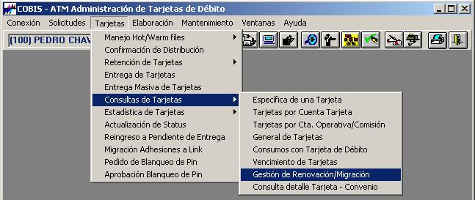
Al seleccionar la opción “Gestión de Renovación/Migración” se despliega la siguiente pantalla:
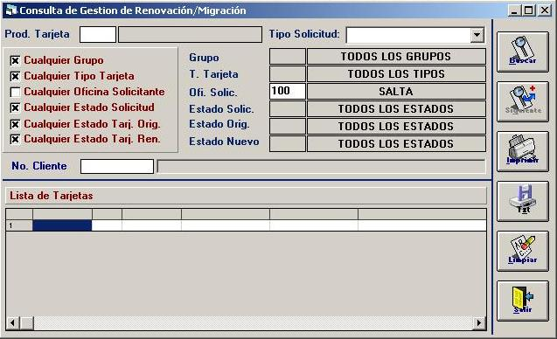
Completar

Consulta Detalle Tarjeta-Convenio
Descripción
Permite realizar Consultas de las Tarjetas de Débito asociadas a un convenio.
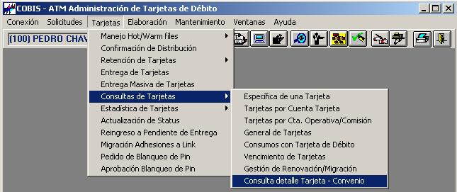
Al seleccionar la opción “Consulta detalle Tarjeta - Convenio” se despliega la siguiente pantalla:
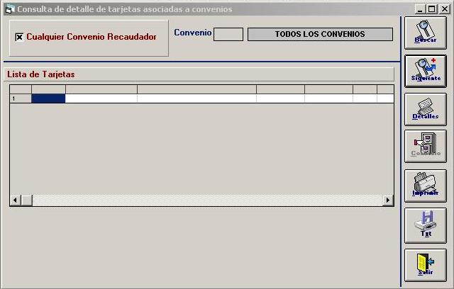
- Convenio
Código identificatorio del convenio asociado a las tarjetas a consultar.
Presionando la tecla F5 se despliega la lista de Convenios.
El usuario puede efectuar una marca en el campo “Cualquier Convenio Recaudador” y el sistema incorpora la opción “Todas los Convenios” como criterio de búsqueda.

Estadística de tarjetas
En este punto se describe la forma de acceso y contenido de las Estadísticas habilitadas para el módulo de Tarjetas de Débito.

Total General de Tarjetas por Estados
Descripción
Permite acceder en modo consulta a información relacionada con el total de Tarjetas vigentes agrupadas por estado y la correspondiente representación gráfica.
En el campo “Lista de Totales por Estado” se visualizan todos los Estados posibles, reflejados en el gráfico.
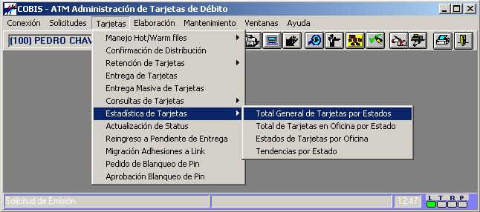
Al seleccionar la opción “Total General de Tarjetas por Estado” se despliega la siguiente pantalla:
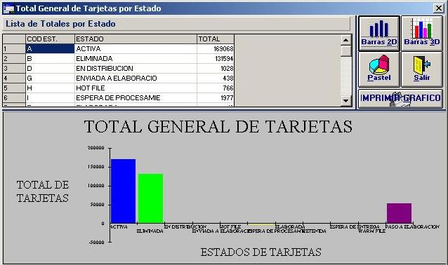
El usuario puede seleccionar el tipo de gráfico que desea consultar presionando los botones “Barras 2D”, “Barras 3D” o “Pastel”.
- Barras 2 D: Muestra el gráfico en forma de barras de 2 dimensiones.
- Barras 3 D: Muestra el gráfico en forma de barras de 3 dimensiones.
- Pastel: Muestra el gráfico en forma de Torta.
Observaciones
El botón “Imprimir Gráfico” permite emitir una impresión con el gráfico que se visualiza en pantalla.

Total de Tarjetas en Oficina por Estados
Descripción
Permite acceder en modo consulta al total de Tarjetas de Débito agrupadas por estados, pertenecientes a una Oficina en particular y a la representación gráfica correspondiente.
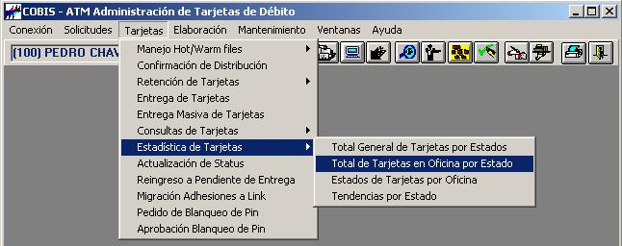
Al seleccionar la opción “Total de Tarjetas en Oficinas por Estado” se despliega la siguiente pantalla:
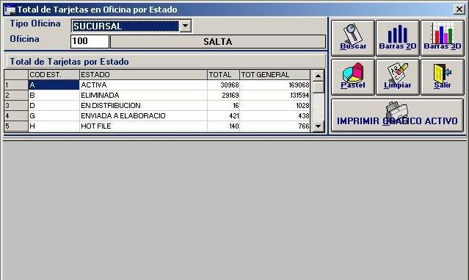
Datos a ingresar
- Tipo Oficina
Identificación del tipo de Sucursal a consultar.
Permite abrir la ventana disponible en el campo y presenta los Tipos de Oficinas habilitadas.
- Oficina
Código identificatorio de la Sucursal a consultar.
Presionando la tecla F5 se despliega la lista de Oficinas habilitadas.
- Presionar el botón “Buscar” y el sistema despliega la lista de Total de Tarjetas por Estado para los criterios de búsqueda seleccionados.
Se deberán marcar al menos dos registros para generar un gráfico. Al efectuar <clic> sobre cada registro el sistema efectuará una marca (Tilde) como indicativo de la acción.
El usuario puede seleccionar el tipo de gráfico que desea consultar presionando los botones “Barras 2D”, “Barras 3D” o “Pastel”.
- Barras 2 D: Muestra el gráfico en forma de barras de 2 dimensiones.
- Barras 3 D: Muestra el gráfico en forma de barras de 3 dimensiones.
- Pastel: Muestra el gráfico en forma de Torta.
Observaciones
El botón “Imprimir Gráfico” permite emitir una impresión del gráfico que se visualiza en pantalla.

Estados de Tarjeta por Oficina
Descripción
Permite acceder en modo consulta al Total de Tarjetas de Débito que se encuentren en un estado determinado, pertenecientes a una Sucursal en particular y su representación gráfica correspondiente.
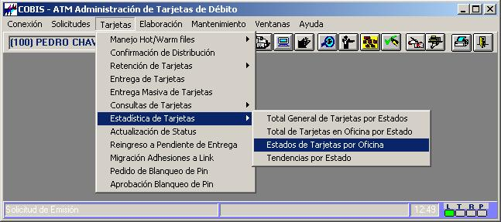
Al seleccionar la opción “Estados de Tarjetas por Oficina” se despliega la siguiente pantalla:
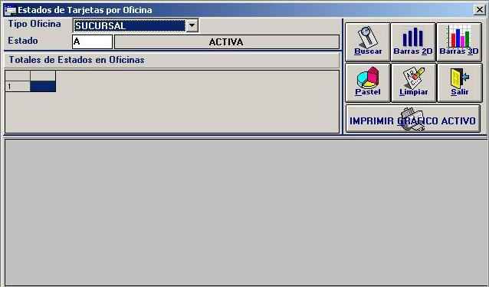
Datos a ingresar
- Tipo Oficina
Identificación del tipo de Sucursal a consultar.
- Estado
Código identificatorio del Estado de la Tarjeta a consultar.
Presionando la tecla F5 se despliega la lista de Estados habilitados.
- Presionar el botón “Buscar” y el sistema despliega la lista de Totales de Estados en Oficina para los criterios de búsqueda seleccionados.
Se deberán marcar al menos dos registros para generar un gráfico. Al efectuar <clic> sobre cada registro el sistema efectuará una marca (Tilde) como indicativo de la acción
El usuario puede seleccionar el tipo de gráfico que desea consultar presionando los botones “Barras 2D”, “Barras 3D” o “Pastel”.
- Barras 2 D: Muestra el gráfico en forma de barras de 2 dimensiones.
- Barras 3 D: Muestra el gráfico en forma de barras de 3 dimensiones.
- Pastel: Muestra el gráfico en forma de Torta.
Observaciones
El botón “Imprimir Gráfico” permite emitir una impresión del gráfico que se visualiza en pantalla.

Tendencias por Estado
Descripción
Permite acceder en modo consulta a información y gráficos relacionados con la Tendencia de Tarjetas de Débitos en un período determinado, para una Sucursal en particular y en un rango de tiempo determinado.
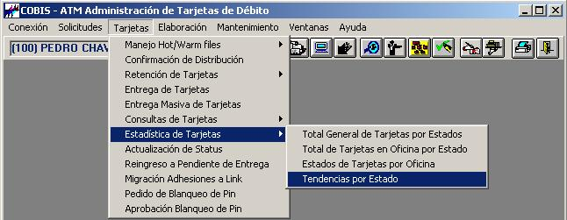
Al seleccionar la opción “Tendencias por Estado” se despliega la siguiente pantalla:
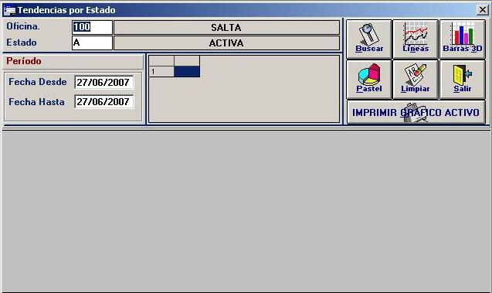
Datos a ingresar
- Oficina
Código identificatorio de la Sucursal a consultar.
Presionando la tecla F5 se despliega la lista de Oficinas habilitadas
- Estado
Código identificatorio del Estado de la Tarjeta a consultar.
Presionando la tecla F5 se despliega la lista de Estados habilitados
- Fecha Desde
Fecha a partir de la cual se realiza la consulta sobre las fechas de estado de las tarjetas seleccionadas.
- Fecha Hasta
Fecha final del período del que se realiza la consulta.
- Presionar el botón “Buscar” y el sistema despliega la lista de Totales de Estados en Oficina, para los criterios de búsqueda seleccionados.
Se deberán marcar al menos dos registros para generar un gráfico. Al efectuar <clic> sobre cada registro el sistema efectuará una marca (Tilde) como indicativo de la acción
El usuario puede seleccionar el tipo de gráfico que desea consultar presionando los botones “Líneas”, “Barras 2D”, “Barras 3D” o “Pastel”.
- Líneas: Muestra el gráfico en forma de línea de tendencia.
- Barras 2 D: Muestra el gráfico en forma de barras de 2 dimensiones.
- Barras 3 D: Muestra el gráfico en forma de barras de 3 dimensiones.
- Pastel: Muestra el gráfico en forma de Torta.
Observaciones
El botón “Imprimir Gráfico” permite emitir una impresión del gráfico que se visualiza en pantalla.

Actualización de Status
Descripción
Permite modificar manualmente el estado de una tarjeta y enviarlo a la red.
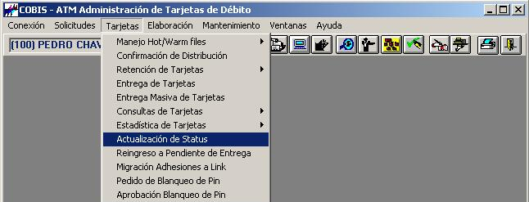
Al seleccionar la opción “Actualización de Status” se despliega la siguiente pantalla:
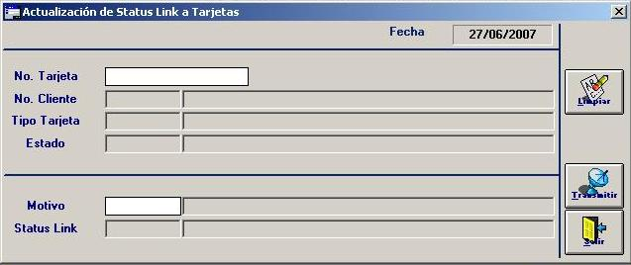
Datos a ingresar
- No. Tarjeta
Número identificatorios de la tarjeta a reingresar como pendiente de entrega.
Presionando la tecla F5 se accede a la pantalla de búsqueda de tarjetas.
- Motivo
Código identificatorio del Motivo para la actualización del Status.
Presionando la tecla F5 se despliega la lista de Motivos disponibles.
- Presionar el botón “Transmitir” para confirmar y concluir con el proceso de actualización de status de la tarjeta indicada.

Reingreso a Pendiente de Entrega
Descripción
Permite cambiar el estado de una tarjeta a espera de entrega. Las tarjetas que únicamente se ingresan acá son aquella que el correo no pudo entregar a su propietario.
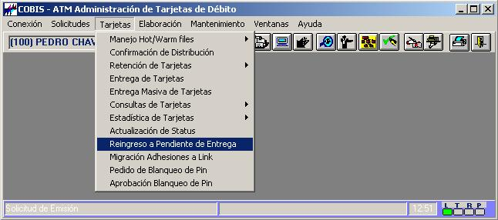
Al seleccionar la opción “Reingreso a Pendiente de Entrega” se despliega la siguiente pantalla:
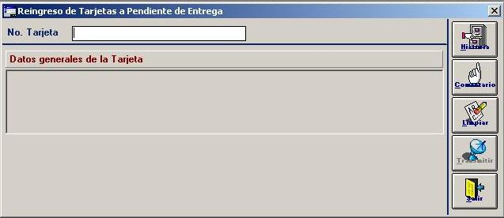
Datos a ingresar
- No. Tarjeta
Número identificatorios de la tarjeta a reingresar como pendiente de entrega.
Presionando la tecla F5 se accede a la pantalla de búsqueda de tarjetas.
- Presionar el botón “Historia” para acceder a los datos históricos de la Tarjeta seleccionada.
Contenido de la Consulta
Historia
Estado de la Solicitud, Fecha del cambio de Estado, Hora del cambio de Estado, Funcionario que efectuó el cambio de Estado, Oficina que efectuó el cambio de Estado, Observaciones.
- Presionar el botón “Comentario” para ingresar un comentario pertinente a la transacción que se está realizando.
- Presionar el botón “Transmitir” para confirmar y concluir con el proceso de reingreso a pendiente de entrega de la tarjeta indicada.

Migraciones Adiciones a Link
Descripción
Permite migrar tarjetas de la red Banelco a la red Link relacionando dos números de tarjetas distintas del mismo cliente, independientemente de su estado.
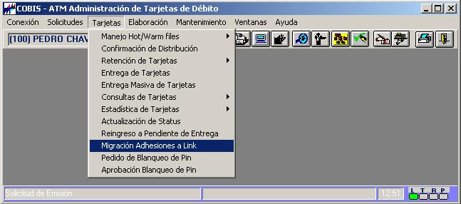
Al seleccionar la opción “Migración Adhesiones a Link” se despliega la siguiente pantalla:
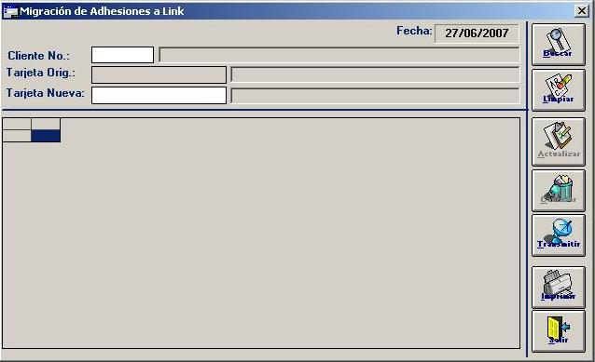
Datos a ingresar
- Cliente No.
Si el usuario cuenta con el Número de Cliente, debe ingresar el mismo y presionar la tecla <TAB> para visualizar los datos en pantalla, caso contrario presionar la tecla F5 y seleccionar el Cliente respectivo.
- Tarjeta Orig.
Número identificatorio de la tarjeta original.
Presionando la tecla F5 se accede a la pantalla de búsqueda de tarjetas asociadas al cliente ingresado anteriormente.
- Tarjeta Nueva
Número identificatorio de la nueva tarjeta.
Presionando la tecla F5 se accede a la pantalla de búsqueda de tarjetas asociadas al cliente ingresado anteriormente.
- Presionar el botón “Transmitir” para confirmar y concluir con el proceso de migración.
Esta pantalla también funciona como consulta de seguimiento de las relaciones Tarjeta origen - Tarjeta destino que se hubieran gestionado en forma manual o en forma automática (a través de las solicitudes tipo REP (reposición de tarjetas) o REN (renovación de tarjetas).
- Presionar el botón “Buscar” para consultar las relaciones Tarjetas origen – Tarjetas destino.
Contenido de la Consulta
Cliente, Tarjeta original (numero de tarjeta DESDE la cual se quieren migrar los códigos abreviados), Tarjeta nueva (numero de tarjeta HACIA la cual se quieren migrar los códigos abreviados), Tipo Solicitud, Nro. Solicitud, Usuario (en caso de generación automática se informará "sa", en caso de solicitud manual se informará el login del usuario que corresponda), Estado, Fecha Estado, Fecha información Red Link.

Pedido de Blanqueo de PIN
Descripción
Permite solicitar el blanqueo de PIN sobre una tarjeta a ejecutarse en forma inmediata, previa aprobación de la misma.
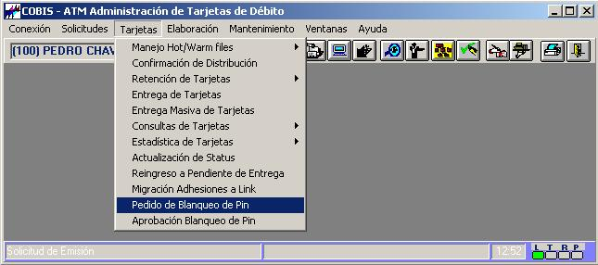
Al seleccionar la opción “Pedido de Blanqueo de Pin” se despliega la siguiente pantalla:
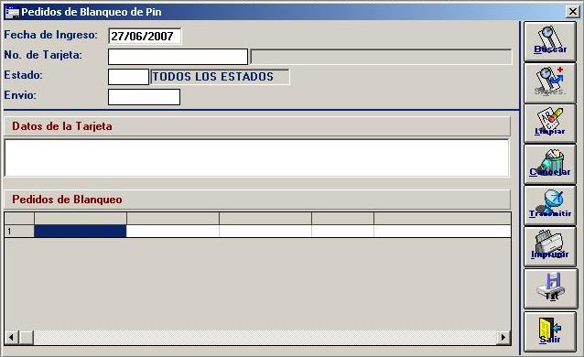
Datos a ingresar
- Fecha de Ingreso
Fecha en que se da ingreso al pedido de blanqueo de Pin.
- No. Tarjeta
Número identificatorios de la tarjeta a la cual se solicitará el pedido de blanqueo de Pin.
Presionando la tecla F5 se accede a la pantalla de búsqueda de tarjetas.
- Presionar el botón “Transmitir” para confirmar y concluir con el proceso de pedido de blanqueo.

Aprobación Banqueo de PIN
Descripción
Permite aprobar un pedido de blanqueo de PIN, el cual será enviado a la red en forma inmediata (previa ejecución de un proceso batch).
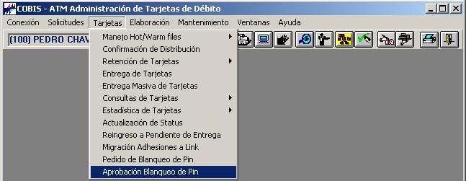
Al seleccionar la opción “Aprobación Blanqueo de Pin” se despliega la siguiente pantalla:
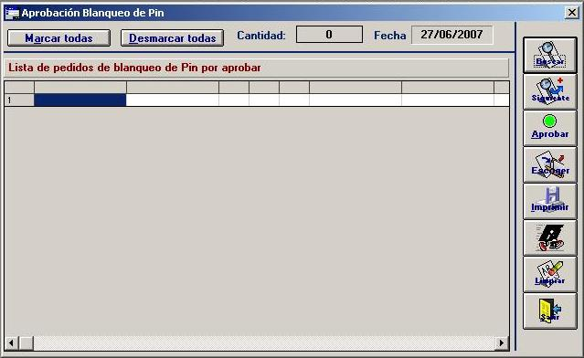
- Presionar el botón “Buscar” para consultar los pedidos de blanqueo de pin pendientes.
- Seleccionar al menos un pedido y luego presionar el botón “Aprobar” para confirmar la operación.

Elaboración
En este punto se describen las transacciones habilitadas para el control de la Elaboración de las Tarjetas de Débito, su Confirmación y posterior Distribución a Sucursales desde la Oficina Centralizadora.

Control de Tarjetas a Elaborar
Descripción
Permite efectuar el control de las Solicitudes ingresadas por las Sucursales.
Para ello dispone de información agrupada por Tipo de solicitud, Tipo de Tarjeta, por Oficina y por Convenio, en todos los casos en un rango de fechas determinado.
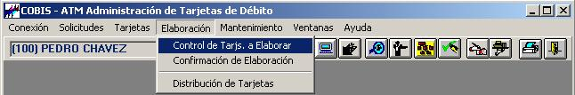
Al seleccionar la opción “Control de Tarj. A Elaborar” se despliega la siguiente pantalla:
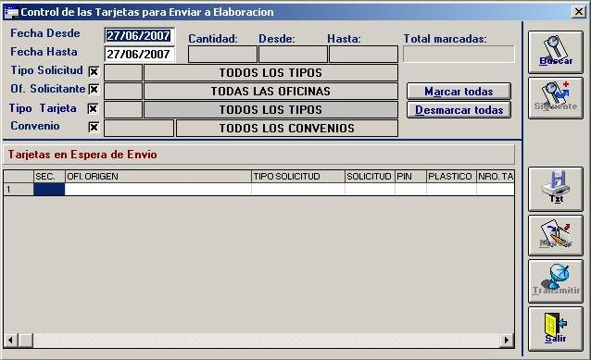
Datos a ingresar
- Fecha Desde
Fecha a partir de la cual se realiza el control comparando con las fechas de aprobación de solicitudes de tarjetas.
- Fecha Hasta
Fecha final del período del que se realiza el control comparando con las fechas de aprobación de solicitudes de tarjetas.
- Tipo Solicitud
Identificación del tipo de Solicitud a consultar.
Presionando la tecla F5 se despliega la lista de Tipos de Solicitud habilitadas.
El usuario puede efectuar una marca en el campo “Tipo Solicitud” y el sistema incorpora la opción “Todos los Tipos” como criterio de búsqueda.
- Of. Solicitante
Código identificatorio de la Sucursal que solicita la consulta.
Presionando la tecla F5 se despliega la lista de Oficinas habilitadas.
El usuario puede efectuar una marca en el campo “Oficina Solicitante” y el sistema incorpora la opción “Todas las Oficinas” como criterio de búsqueda.
- Tipo Tarjeta
Código identificatorio del Tipo de Tarjeta a consultar.
Presionando la tecla F5 se despliega la lista de Tipos de Tarjetas habilitadas.
El usuario puede efectuar una marca en el campo “Tipo Tarjeta” y el sistema incorpora la opción “Todos los Tipos” como criterio de búsqueda.
- Convenio
Código identificatorio del Convenio a consultar.
Presionando la tecla F5 se despliega la lista de Convenios habilitados.
El usuario puede efectuar una marca en el campo “Convenio” y el sistema incorpora la opción “Todos los Convenios” como criterio de búsqueda.
- Presionar el botón “Buscar” y el sistema despliega la lista de Tarjetas en espera de Envío para elaboración, según los criterios de búsqueda seleccionados.
El usuario puede marcar las tarjetas de diferentes modos:
Datos a ingresar
- Cantidad
Cantidad de tarjetas a marcar.
- Desde
Número del primer registro a marcar.
- Hasta
Número del último registro a marcar.
El usuario debe efectuar <clic> sobre el registro de las tarjetas a enviar, el sistema pone una marca (Tilde) como resultado de la acción
- Presionar el botón “Marcar” para seleccionar un registro.
- Presionar el botón “Marcar Todas” para seleccionar Todas las Tarjetas.
- Presionar el botón “Desmarcar Todas” para reversar la acción anterior.
- Presionar el botón “Transmitir” para ejecutar la transacción.
Datos de Generación Automática
- Total Marcadas
Cantidad de Tarjetas marcadas
Observaciones
El botón “TXT” permite guardar en un archivo de texto el resultado de la búsqueda de tarjetas en espera de envío.

Confirmación de Elaboración
Descripción
Permite confirmar el envío de información sobre Solicitudes al Proveedor.
La información puede ser seleccionada conforme a diversos criterios de búsqueda, tales como Tipo de solicitud, por Oficina solicitante y por Convenio.
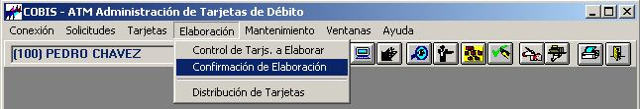
Al seleccionar la opción “Confirmación de Distribución” se despliega la siguiente pantalla:
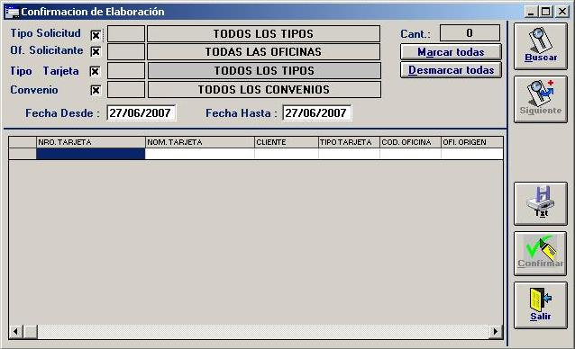
Datos a ingresar
- Tipo Solicitud
Identificación del tipo de Solicitud a consultar.
Presionando la tecla F5 se despliega la lista de Tipos de Solicitud habilitadas.
El usuario puede efectuar una marca en el campo “Tipo Solicitud” y el sistema incorpora la opción “Todos los Tipos” como criterio de búsqueda.
- Of. Solicitante
Código identificatorio de la Sucursal que solicita la consulta.
Presionando la tecla F5 se despliega la lista de Oficinas habilitadas.
El usuario puede efectuar una marca en el campo “Oficina Solicitante” y el sistema incorpora la opción “Todas las Oficinas” como criterio de búsqueda.
- Tipo Tarjeta
Código identificatorio del Tipo de Tarjeta a consultar.
Presionando la tecla F5 se despliega la lista de Tipos de Tarjetas habilitadas.
El usuario puede efectuar una marca en el campo “Tipo Tarjeta” y el sistema incorpora la opción “Todos los Tipos” como criterio de búsqueda.
- Convenio
Código identificatorio del Convenio a consultar.
Presionando la tecla F5 se despliega la lista de Convenios habilitadas.
El usuario puede efectuar una marca en el campo “Convenio” y el sistema incorpora la opción “Todos los Convenios” como criterio de búsqueda.
- Fecha Desde
Fecha inicial del período de solicitudes a incluir en la búsqueda para confirmar la elaboración
- Fecha Hasta
Fecha final del período de solicitudes a incluir en la búsqueda para confirmar la elaboración
- Presionar el botón “Buscar” y el sistema despliega la lista de Tarjetas, según los criterios de búsqueda seleccionados.
El usuario debe efectuar <clic> sobre el registro de las tarjetas a enviar, el sistema pone una marca (Tilde) como resultado de la acción
- Presionar el botón “Confirmar” para seleccionar un registro
- Presionar el botón “Marcar Todas” para seleccionar Todas las Tarjetas.
- Presionar el botón “Desmarcar Todas” para reversar la acción anterior.
Datos de Generación Automática
- Cant
Cantidad de Tarjetas marcadas.
Observaciones
El botón “TXT” permite guardar en un archivo de texto el resultado de la búsqueda de tarjetas pendientes para confirmar su elaboración.

Distribución de Tarjetas
Descripción
Permite registrar el envío a Sucursales, por parte de la Oficina Centralizadora, de las Tarjetas con su correspondiente PIN.
La distribución se puede efectuar en forma masiva o bien para una Sucursal en particular.
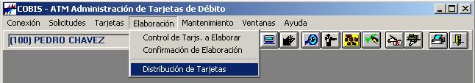
Al seleccionar la opción “Distribución de Tarjetas” se despliega la siguiente pantalla:
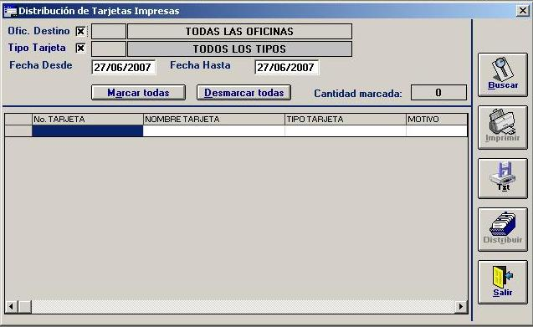
Datos a ingresar
- Ofic. Destino
Código identificatorio de la Sucursal que efectuó la Solicitud de la Tarjeta
Presionando la tecla F5 se despliega la lista de Oficinas habilitadas.
El usuario puede efectuar una marca en el campo “Oficina destino” y el sistema incorpora la opción “Todas las Oficinas” como criterio de búsqueda.
- Tipo Tarjeta
Código identificatorio del Tipo de Tarjeta a consultar.
Presionando la tecla F5 se despliega la lista de Tipos de Tarjetas habilitadas.
El usuario puede efectuar una marca en el campo “Tipo Tarjeta” y el sistema incorpora la opción “Todos los Tipos” como criterio de búsqueda.
- Fecha Desde
Fecha inicial del período de tarjetas elaboradas a consultar
- Fecha Hasta
Fecha final del período de tarjetas elaboradas a consultar
- Presionar el botón “Buscar” y el sistema despliega la lista de Tarjetas, según los criterios de búsqueda seleccionados.
El usuario debe efectuar <clic> sobre el registro de las tarjetas a enviar, el sistema pone una marca (Tilde) como resultado de la acción
- Presionar el botón “Marcar Todas” para efectuar una selección general de todas la Tarjetas.
- Presionar el botón “Desmarcar Todas” para reversar la acción anterior.
- Presionar el botón “Distribuir” para ejecutar la transacción
Datos de Generación Automática
- Cantidad Marcadas
Cantidad de Tarjetas marcadas.
Observaciones
El botón “Imprimir” permite emitir un reporte con la lista de tarjetas a distribuir.
El botón “TXT” permite guardar en un archivo de texto el resultado de la búsqueda de tarjetas pendientes para confirmar su elaboración.

